中诚信托-诚颐8号南宁项目集合资金信托计划
2019年11月监管报告

项目名称：中诚信托诚颐8号南宁项目
委托方：中诚信托有限责任公司
受托方：北京康正国际资产评估有限公司
监管人员：梁锋
日期：二零一九年十二月十三日
目录
1项目基本情况 1
2重大事件披露 1
3项目五证办理及施工进度情况 2
3.1项目五证办理情况说明 2
3.2项目2019年11月施工进度情况 4
4印鉴使用情况 9
5合同签订情况 19
6项目销售情况 22
7资金情况 22
7.1资金流出情况 22
7.2资金流入情况 28
7.3资金结算 28
附件 30
附件一《商品房预售许可证》 30
附件二交接单 30
附件三对账单 31
附件四共管物品使用登记簿 42
附件五资金流出分类情况表 51

为了方便阅读之目的，本报告中将部分名称简写为：
·项目公司：广西中稷康元置业有限公司
·中诚信托：中诚信托有限责任公司
·康正：北京康正国际资产评估有限公司

1项目基本情况
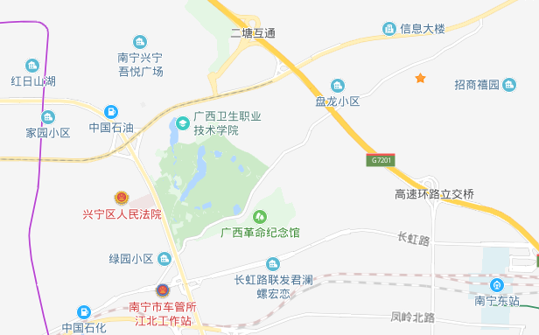
九熙府
标的项目为项目公司建设的九熙府项目，位于广西省南宁市青秀区合坡路18号，邕宾路南侧，金仑路西侧。标的项目用地面积158,821㎡，规划总建筑面积681,925.22㎡，计划分三期开发，预计2022年全部交付使用。目前项目公司已取得土地证的面积78919,89㎡，国有建设用地使用权出让年期为批发零售用地40年，城镇住宅用地70年。

2重大事件披露
- 2019年11月18日项目公司在中信银行云景支行开立预售资金监管账户（九熙府二期3号楼），账号3113030005780000004。
- 2019年11月25日项目公司在中信银行云景支行开立预售资金监管账户（九熙府二期6号楼），账号3113030005780000005
- 2019年11月22日项目公司取得九熙府二期2号楼住宅《商品房预售许可证》【南房预字（2019）第645号】，11月27日进行保险柜共管，《商品预售许可证》详见附件一，交接单见附件二。

3项目五证办理及施工进度情况

3.1项目五证办理情况说明
项目公司已办理证照情况如下：
截至2019年11月30日项目五证办理情况
证照名称 | 证照号 | 核发时间 | 备注
建设用地规划许可证 | 地字第450101201900006号 | 2019年1月18日 | 地块二：17614.45㎡
不动产权证书 | 桂（2019）南宁市不动产权第0107505号 | 2019年4月13日 | 地块二：17614.45㎡
建设工程规划许可证 | 地字第450101201900416号 | 2019年4月23日 | 一期1#楼A栋商业
建设工程规划许可证 | 地字第450101201900417号 | 2019年4月23日 | 一期1#楼A栋住宅
建设工程规划许可证 | 建字第450101201900418号 | 2019年4月23日 | 一期1#楼B栋商业
建设工程规划许可证 | 地字第450101201900419号 | 2019年4月23日 | 一期2#楼商业
建设工程规划许可证 | 地字第450101201900421号 | 2019年4月23日 | 一期3#楼商业
建设工程规划许可证 | 地字第450101201900422号 | 2019年4月23日 | 一期3#楼住宅
建设工程规划许可证 | 地字第450101201900423号 | 2019年4月23日 | 一期地下室
建设用地规划许可证 | 地字第450101201900073号 | 2019年6月3日 | 地块一：61305.44㎡
建设工程规划许可证 | 建字第450101201900655号 | 2019年6月18日 | 二期1号楼住宅
建设工程规划许可证 | 建字第450101201900656号 | 2019年6月18日 | 二期2号楼住宅
建设工程规划许可证 | 建字第450101201900657号 | 2019年6月18日 | 二期3号楼住宅
建设工程规划许可证 | 建字第450101201900658号 | 2019年6月18日 | 二期5号楼住宅
建设工程规划许可证 | 建字第450101201900659号 | 2019年6月18日 | 二期6号楼住宅
建设工程规划许可证 | 建字第450101201900660号 | 2019年6月18日 | 二期7号楼住宅
建设工程规划许可证 | 建字第450101201900661号 | 2019年6月18日 | 二期8号楼住宅
建设工程规划许可证 | 建字第450101201900662号 | 2019年6月18日 | 二期9号楼住宅
建设工程规划许可证 | 建字第450101201900663号 | 2019年6月18日 | 二期10号楼住宅
建设工程规划许可证 | 建字第450101201900664号 | 2019年6月18日 | 二期11号楼住宅
建设工程规划许可证 | 建字第450101201900665号 | 2019年6月18日 | 二期13号楼住宅
建设工程规划许可证 | 建字第450101201900666号 | 2019年6月18日 | 二期15号楼住宅
建设工程规划许可证 | 建字第450101201900667号 | 2019年6月18日 | 二期16号楼住宅
建设工程规划许可证 | 建字第450101201900668号 | 2019年6月18日 | 二期17号楼幼儿园
建设工程规划许可证 | 建字第450101201900669号 | 2019年6月18日 | 二期1号楼商业
建设工程规划许可证 | 建字第450101201900670号 | 2019年6月18日 | 二期2号楼商业
建设工程规划许可证 | 建字第450101201900671号 | 2019年6月18日 | 二期6号楼商业
建设工程规划许可证 | 建字第450101201900672号 | 2019年6月18日 | 二期7号楼商业
建设工程规划许可证 | 建字第450101201900673号 | 2019年6月18日 | 二期8号楼商业
建设工程规划许可证 | 建字第450101201900674号 | 2019年6月18日 | 二期11号楼商业
建设工程规划许可证 | 建字第450101201900675号 | 2019年6月18日 | 二期12号楼商业
建设工程规划许可证 | 建字第450101201900676号 | 2019年6月18日 | 二期13号楼商业
建设工程规划许可证 | 建字第450101201900677号 | 2019年6月18日 | 二期15号楼商业
建设工程规划许可证 | 建字第450101201900678号 | 2019年6月18日 | 二期16号楼商业
建设工程规划许可证 | 建字第450101201900679号 | 2019年6月18日 | 二期门岗
建设工程规划许可证 | 建字第450101201900680号 | 2019年6月18日 | 二期地下室一标段
建设工程规划许可证 | 建字第450101201900681号 | 2019年6月18日 | 二期地下室二标段
建设工程规划许可证 | 建字第450101201900682号 | 2019年6月18日 | 二期地下室三标段
不动产权证书 | 桂（2019）南宁市不动产权第0191899 号 | 2019年6月26日 | 地块一：61305.44㎡
建设用地规划许可证 | 地字第450101201900073号 | 2019年6月3日 | 地块一：61305.44㎡
商品房预售许可证 | 南房预字（2019）第480号 | 2019年9月12日 | 融创九熙府二期10、11、16号楼住宅部分
商品房预售许可证 | 南房预字（2019）第554号 | 2019年10月15日 | 融创九熙府二期5、7号楼住宅部分
商品房预售许可证 | 南房预字（2019）第645号 | 2019年11月22日 | 融创九熙府二期2号楼住宅部分

3.2项目2019年11月施工进度情况
一期：土方开挖
二期：
桩基：已完工退场
支护：已完工
主体：
1#楼二层梁板支模完成20%
2#楼四层墙柱钢筋绑扎完成
3#楼三层梁钢筋绑扎完成50%
5#楼四层墙柱及五层梁板钢筋绑扎完成，铝模拼装完成
6#楼二层梁钢筋绑扎完成
7#楼四层墙柱钢筋绑扎完成，四层铝模拼装完成
8#楼负一层墙柱一层梁板模板加固，完成50%
9#楼筏板钢筋绑扎，完成60%
10#楼八层梁板浇筑完成
11#楼五层墙柱封模完成60%
12#楼基础底板防水
13#楼负一层梁板钢筋绑扎，完成50%
15#楼地下二层主体结构施工
16#楼七层墙柱铝模拼装，完成80%.，八层梁板钢筋绑扎，完成20%。
（转下页）
标的项目现场照片（2019年11月30日）
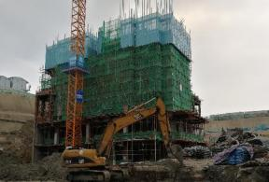
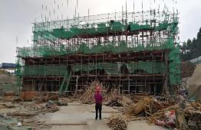

1、地块一1#楼施工 2、地块一2#楼施工
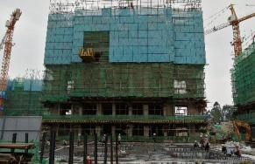
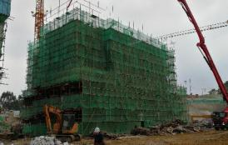

3、地块一3#楼施工 4、地块一5#楼施工
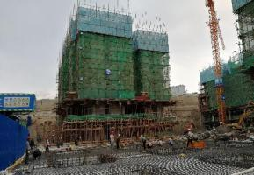
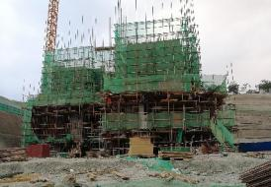

5、地块一6#施工 6、地块一7#施工

标的项目现场照片（2019年11月30日）
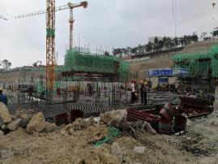
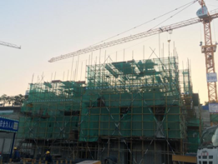

7、地块一8#施工 8、地块一9#施工
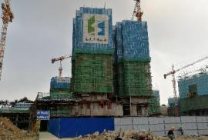
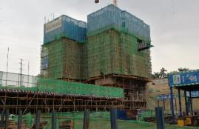

9、地块一10#施工 10、地块一11#施工
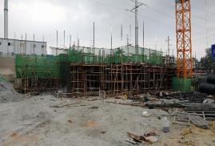
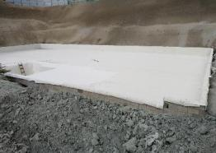

11、地块一12#施工 12、地块一13#施工
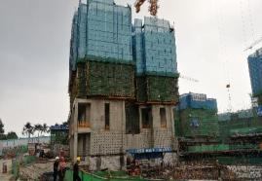
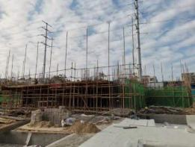

13、地块一15#施工 14、地块一16#施工
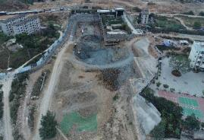
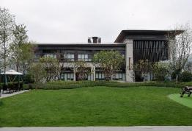

15、地块二售楼部 16、地块二施工现场
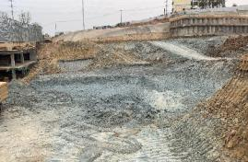
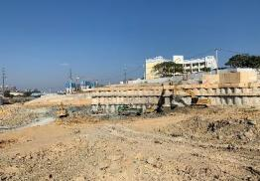

17、地块二施工现场 18、地块二施工现场

4印鉴使用情况
对于印章的使用，项目公司人员按照监管协议规定，履行印章使用流程，填写印章使用登记表，康正监管人员了解用印事由，通过邮件等方式向中诚信托有关人员提交用印申请，待中诚信托有关人员批复后方给予盖章。使用情况详见下表：
2019年11月印章使用情况表
日期 | 印鉴名称 | 用印事由 | 用印材料及份数 | 申请部门 | 经办人 | 监印人
2019/11/1 | 公章 | 审计资料用印 | 审计约定书、审计声明书、设计报告各一份 | 财务中心 | 玉芷华 | 梁锋  覃介随
2019/11/1 | 公章  法人章 | 银行资料用印 | 中信银行按揭借款合同5份，一式7份；交通银行按揭借款合同1份，一式4份；农业银行按揭借款合同3份，一式4份 | 财务中心 | 王湛皓 | 梁锋  覃介随
2019/11/1 | 公章 | 银行资料用印 | 招商银行放款账户说明一份 | 财务中心 | 王湛皓 | 梁锋  覃介随
2019/11/1 | 公章  法人章 | 银行资料用印 | 中国银行合作协议一式两份 | 财务中心 | 王湛皓 | 梁锋  覃介随
2019/11/1 | 合同章  法人章 | 商品房买卖合同用印 | 商品房买卖合同用印26份，一式五份 | 营销部 | 万月婷 | 梁锋  覃介随
2019/11/1 | 合同章  法人章 | 客户备案资料用印 | 备案申请表、身份证复印件、委托书一式17份 | 营销部 | 李天妮 | 梁锋  覃介随
2019/11/1 | 合同章 | 补充协议用印 | 一次性分期补充协议3份 | 营销部 | 万月婷 | 梁锋  覃介随
2019/11/1 | 合同章 | 补充协议用印 | 合同补充协议3份 | 营销部 | 万月婷 | 梁锋  覃介随
2019/11/4 | 公章  法人章 | 客户备案资料用印 | 备案申请表、身份证复印件、委托书一式27份 | 营销部 | 李天妮 | 梁锋  覃介随
2019/11/4 | 合同章  法人章 | 商品房买卖合同用印 | 商品房买卖合同用印16份，一式五份 | 营销部 | 万月婷 | 梁锋  覃介随
2019/11/4 | 公章  法人章 | 银行资料用印 | 民生银行按揭借款合同14份，一式4份；中信银行按揭借款合同5份，一式7份；农业银行按揭借款合同3份，一式4份；浦发银行按揭借款合同5套，一式4份 | 财务中心 | 王湛皓 | 梁锋  覃介随
2019/11/4 | 公章  法人章 | 合同用印 | 南宁融创九熙府项目2019年10-11月网易  资源投放合同一式4份 | 营销部 | 吴婉红 | 梁锋  覃介随
2019/11/4 | 公章  法人章 | 合同用印 | 南宁融创九熙府项目2019年10月安居客资源投放合同一式4份 | 营销部 | 吴婉红 | 梁锋  覃介随
2019/11/4 | 公章  法人章 | 合同用印 | 南宁融创九熙府项目2019年10月腾讯资源投放合同一式4份 | 营销部 | 吴婉红 | 梁锋  覃介随
2019/11/4 | 公章  法人章 | 合同用印 | 南宁融创九熙府项目2019年 10 月“老驴”资源投放合同一式4份 | 营销部 | 吴婉红 | 梁锋  覃介随
2019/11/4 | 公章  法人章 | 合同用印 | 南宁融创•九熙府项目2019年10月“扒房”微信公众平台推广合同一式4份 | 营销部 | 吴婉红 | 梁锋  覃介随
2019/11/4 | 合同章 | 房屋认购合同用印 | 房屋认购合同编号JXF0001001-JXF0001126.合计150份 | 营销部 | 万月婷 | 梁锋  覃介随
2019/11/4 | 公章 | 工程资料用印 | 示范区后场钻渣铺设设计变更/现场签证指令单、确认单资料用印一式4份 | 工程部 | 青柳华 | 梁锋  覃介随
2019/11/5 | 公章  法人章 | 银行资料用印 | 民生银行按揭借款合同5份，一式4份；中信银行按揭借款合同4份，一式7份；交通银行按揭借款合同5份，一式4份；招商银行按揭借款合同1套，一式4份；工商银行按揭借款合同2套，一式4份 | 财务中心 | 王湛皓 | 梁锋  覃介随
2019/11/5 | 公章 | 给青秀区住建局报告用印 | 关于青秀区二塘煤矿片区棚户区改造项目回建安置房建设相关问题的报告一式3份 | 旧改部 | 李雁 | 梁锋  覃介随
2019/11/5 | 公章 | 无欠薪承诺书用印 | 非政府工程项目无欠薪承诺书一式5份 | 工程部 | 青柳华 | 梁锋  覃介随
2019/11/5 | 公章 | 工程资料用印 | 临时停车场围挡设计变更/现场签证指令单、确认单资料用印一式4份 | 工程部 | 青柳华 | 梁锋  覃介随
2019/11/6 | 公章  法人章 | 银行资料用印 | 交通银行按揭借款合同6份，一式4份；农业银行按揭借款合同1份，一式8份；中信银行按揭借款合同1份，一式7份 | 财务中心 | 王湛皓 | 梁锋  覃介随
2019/11/6 | 公章  法人章 | 客户备案资料用印 | 备案申请表、身份证复印件、委托书一式15份 | 营销部 | 李天妮 | 梁锋  覃介随
2019/11/6 | 合同章  法人章 | 商品房买卖合同用印 | 商品房买卖合同用印15份，一式五份 | 营销部 | 万月婷 | 梁锋  覃介随
2019/11/6 | 合同章 | 房屋认购合同用印 | 房屋认购合同3份 | 营销部 | 万月婷 | 梁锋  覃介随
2019/11/6 | 公章  法人章 | 合同用印 | 南宁九熙府项目2019年8月灯杆旗广告发布合同补充协议一式4份 | 营销部 | 周家铭 | 梁锋  覃介随
2019/11/6 | 公章  法人章 | 合同用印 | 2019年9月南宁融创·九熙府第2次物料制作合同一式4份 | 营销部 | 周家铭 | 梁锋  覃介随
2019/11/6 | 公章  法人章 | 合同用印 | 南宁融创·九熙府项目2019年9月凤凰岭路新新家园C区外铺户外大牌投放合同9月补充协议一式4份 | 营销部 | 周家铭 | 梁锋  覃介随
2019/11/6 | 公章  法人章 | 合同用印 | 南宁融创·九熙府项目2019年8-11月中华园湖路口大牌投放合同9月补充协议一式4份 | 营销部 | 周家铭 | 梁锋  覃介随
2019/11/6 | 公章  法人章 | 合同用印 | 南宁九熙府项目2019年8月灯杆旗广告发布合同补充协议一式4份 | 营销部 | 周家铭 | 梁锋  覃介随
2019/11/6 | 公章  法人章 | 合同用印 | 南宁融创·九熙府项目2019年9月凤凰岭路新新家园C区外铺户外大牌投放合同10月补充协议一式4份 | 营销部 | 周家铭 | 梁锋  覃介随
2019/11/6 | 公章  法人章 | 合同用印 | 2019年10月南宁融创九熙府暖场活动合同一式4份 | 营销部 | 周家铭 | 梁锋  覃介随
2019/11/6 | 公章  法人章 | 合同用印 | 2019年10月南宁融创九熙府跆拳道汇演活动合同一式4份 | 营销部 | 周家铭 | 梁锋  覃介随
2019/11/6 | 公章  法人章 | 合同用印 | 南宁融创·九熙府项目2019年8-11月中华园湖路口大牌投放合同10月补充协议一式4份 | 营销部 | 周家铭 | 梁锋  覃介随
2019/11/6 | 公章  法人章 | 合同用印 | 2019年8月南宁融创·九熙府第4次物料制作合同一式4份 | 营销部 | 周家铭 | 梁锋  覃介随
2019/11/6 | 公章  法人章 | 合同用印 | 2019年8月南宁融创·九熙府第2次物料制作合同一式4份 | 营销部 | 周家铭 | 梁锋  覃介随
2019/11/6 | 公章  法人章 | 合同用印 | 2019年8月南宁融创·九熙府第2次物料增补制作合同一式4份 | 营销部 | 周家铭 | 梁锋  覃介随
2019/11/6 | 公章  法人章 | 合同用印 | 2019年8月南宁融创·九熙府第1次物料制作合同一式4份 | 营销部 | 周家铭 | 梁锋  覃介随
2019/11/6 | 公章  法人章 | 合同用印 | 南宁城市融创九熙府2019年8月绿植租赁合同一式4份 | 营销部 | 周家铭 | 梁锋  覃介随
2019/11/6 | 公章  法人章 | 合同用印 | 冷餐配送服务合同一式4份 | 营销部 | 周家铭 | 梁锋  覃介随
2019/11/6 | 公章  法人章 | 合同用印 | 南宁融创·九熙府项目2019年9月渠道销售系列活动服务合同一式4份 | 营销部 | 周家铭 | 梁锋  覃介随
2019/11/6 | 公章  法人章 | 合同用印 | 南宁融创·九熙府项目2019年10月国庆节活动服务合同一式4份 | 营销部 | 周家铭 | 梁锋  覃介随
2019/11/6 | 公章  法人章 | 合同用印 | 南宁城市融创九熙府2019年8月金秋蟹宴活动合同一式4份 | 营销部 | 周家铭 | 梁锋  覃介随
2019/11/6 | 公章  法人章 | 合同用印 | 2019年9月南宁融创九熙府项目开盘活动合同一式4份 | 营销部 | 周家铭 | 梁锋  覃介随
2019/11/6 | 公章  法人章 | 合同用印 | 南宁融创·九熙府项目2019年8月马克杯暖场活动服务合同一式4份 | 营销部 | 周家铭 | 梁锋  覃介随
2019/11/6 | 公章  法人章 | 合同用印 | 南宁九煕府2019年9月“国风正宅韵荐九府”媒体巡礼活动合同一式4份 | 营销部 | 周家铭 | 梁锋  覃介随
2019/11/6 | 公章  法人章 | 合同用印 | 2019年9月南宁融创九熙府秋日烧烤宴活动合同一式4份 | 营销部 | 周家铭 | 梁锋  覃介随
2019/11/6 | 公章  法人章 | 合同用印 | 南宁城市融创九熙府2019年8月示范区开放活动物资增补合同一式4份 | 营销部 | 周家铭 | 梁锋  覃介随
2019/11/6 | 公章  法人章 | 合同用印 | 南宁城市融创九熙府2019年8月示范区开放活动合同一式4份 | 营销部 | 周家铭 | 梁锋  覃介随
2019/11/6 | 公章  法人章 | 合同用印 | 南宁城市融创九熙府2019年9月停车围挡装饰合同一式4份 | 营销部 | 周家铭 | 梁锋  覃介随
2019/11/6 | 公章  法人章 | 合同用印 | 2019年9月南宁融创九熙府香薰DIY暖场活动合同一式4份 | 营销部 | 周家铭 | 梁锋  覃介随
2019/11/6 | 公章  法人章 | 合同用印 | 2019年9月南宁融创九熙府尤克丽丽DIY暖场活动合同一式4份 | 营销部 | 周家铭 | 梁锋  覃介随
2019/11/6 | 公章  法人章 | 合同用印 | 2019年6月南宁融创九熙府内部购房活动合同一式4份 | 营销部 | 周家铭 | 梁锋  覃介随
2019/11/6 | 公章  法人章 | 合同用印 | 南宁融创·九熙府项目2019年9月中秋节活动服务合同一式4份 | 营销部 | 周家铭 | 梁锋  覃介随
2019/11/6 | 公章  法人章 | 银行资料用印 | 民生银行按揭借款合同10份，一式4份 | 财务中心 | 王湛皓 | 梁锋  覃介随
2019/11/7 | 公章  法人章 | 银行资料用印 | 民生银行按揭借款合同5份，一式3份；中信银行按揭借款合同4份，一式8份；交通银行按揭借款合同6份，一式3份；交通银行保证合同59份（空白合同用印） | 财务中心 | 王湛皓 | 梁锋  覃介随
2019/11/7 | 公章  法人章 | 营销合同结算协议用印 | 2019年7月南宁融创九熙府第2次物料制作合同结算协议一式4份 | 营销部 | 周家铭 | 梁锋  覃介随
2019/11/7 | 公章  法人章 | 营销合同结算协议用印 | 2019年7月南宁融创九熙府物料制作合同结算协议一式4份 | 营销部 | 周家铭 | 梁锋  覃介随
2019/11/7 | 公章  法人章 | 营销合同结算协议用印 | 南宁融创九熙府2019年5月航洋城展厅项目logo制作更换合同结算协议一式4份 | 营销部 | 周家铭 | 梁锋  覃介随
2019/11/7 | 公章  法人章 | 营销合同结算协议用印 | 2019年5月南宁融创九熙府物料制作合同结算协议一式4份 | 营销部 | 周家铭 | 梁锋  覃介随
2019/11/7 | 公章  法人章 | 合同用印 | 环境影响评价技术合同（融创九熙府一期）一式4份 | 开发部 | 陈燕 | 梁锋  覃介随
2019/11/7 | 公章  法人章 | 合同用印 | 环境影响评价技术合同（融创九熙府二期）一式4份 | 开发部 | 陈燕 | 梁锋  覃介随
2019/11/7 | 公章  法人章 | 合同用印 | 委托代办协议书（代办房地产开发暂定级资质）一式4份 | 开发部 | 陈燕 | 梁锋  覃介随
2019/11/7 | 公章 | 银行资料用印 | 中稷公司简介（北部湾银行）一式2份 | 财务中心 | 王湛皓 | 梁锋  覃介随
2019/11/7 | 公章  法人章 | 银行资料用印 | 民生银行按揭借款合同3份，一式4份 | 财务中心 | 王湛皓 | 梁锋  覃介随
2019/11/7 | 公章 | 资料用印 | 车辆委托购买协议一式4份 | 综管部 | 熊丽娟 | 梁锋  覃介随
2019/11/8 | 公章  法人章 | 银行资料用印 | 民生银行按揭借款合同2份，一式3份；农业银行按揭借款合同1份，一式8份；浦发银行按揭借款合同4份，一式3份；交通银行按揭借款合同1份，一式4份 | 财务中心 | 王湛皓 | 梁锋  覃介随
2019/11/8 | 公章  法人章 | 银行资料用印 | 农村信用社协定存款协议一式2份；光大银行协定存款协议一式2份，光大银行协定存款协议补充协议一式2份 | 财务中心 | 刘健 | 梁锋  覃介随
2019/11/8 | 公章  法人章 | 客户备案资料用印 | 备案申请表、身份证复印件、委托书一式15份 | 营销部 | 王立英 | 梁锋  覃介随
2019/11/8 | 合同章  法人章 | 商品房买卖合同用印 | 商品房买卖合同用印16份，一式五份 | 营销部 | 万月婷 | 梁锋  覃介随
2019/11/8 | 公章 | 解除合同书用印 | 解除合同告知书4人，一式2份 | 营销部 | 万月婷 | 梁锋  覃介随
2019/11/8 | 公章 | 解除劳动合同用印 | 解除劳动合同证明4人，一式一份 | 综管部 | 张朝银 | 梁锋  覃介随
2019/11/8 | 公章  法人章 | 合同用印 | 南宁融创九熙府项目外线用电线路改造  工程合同一式7份 | 成本部 | 唐唯木 | 梁锋  覃介随
2019/11/8 | 公章  法人章 | 合同用印 | CRIC中国房地产信息集成信息类合同补充协议一式20份 | 营销部 | 牟吼宇 | 梁锋  覃介随
2019/11/8 | 公章  法人章 | 合同用印 | 服务外包合同一式6份 | 营销部 | 马莹 | 梁锋  覃介随
2019/11/11 | 公章  法人章 | 银行资料用印 | 九熙府项目10月放款客户担保责任确认函一份（光大银行） | 财务中心 | 王湛皓 | 梁锋  覃介随
2019/11/11 | 公章  法人章 | 银行资料用印 | 民生银行按揭借款合同1份，一式3份；工商银行按揭借款合同1份，一式4份；交通银行按揭借款合同17份，一式4份 | 财务中心 | 王湛皓 | 梁锋  覃介随
2019/11/11 | 公章 | 遗失证明用印 | 遗失证明一份（京东发票丢失） | 营销部 | 周家铭 | 梁锋  覃介随
2019/11/11 | 公章  法人章 | 客户备案资料用印 | 备案申请表、身份证复印件、委托书一式25份 | 营销部 | 李天妮 | 梁锋  覃介随
2019/11/11 | 合同章  法人章 | 商品房买卖合同用印 | 商品房买卖合同用印22份，一式五份 | 营销部 | 万月婷 | 梁锋  覃介随
2019/11/11 | 合同章 | 房屋认购合同用印 | 认购编号：JXFSK0001151-JXFSK0001226；JXFSK0001276-0001376；JXFSK0000701-0000725，合计250份 | 营销部 | 万月婷 | 梁锋  覃介随
2019/11/11 | 公章 | 申请表用印 | 商品房预售资金监管使用申请表一份 | 财务中心 | 徐志强 | 梁锋  覃介随
2019/11/11 | 公章  法人章 | 银行资料用印 | 兴业银行按揭借款合同一份，一式4份 | 财务中心 | 何智辉 | 梁锋  覃介随
2019/11/11 | 财务章 | 劳动合同用印 | 劳动合同1人，一式两份 | 综管部 | 张朝银 | 梁锋  覃介随
2019/11/11 | 公章 | 工程资料用印 | 诚信临时解锁申请表、施工方案报审表、项目名称说明一式两份 | 工程部 | 青柳华 | 梁锋  覃介随
2019/11/11 | 公章 | 工程资料用印 | 设计变更/现场签证指令单、确认单（示范区外立面涂料及外檐施工工程、示范区墙纸墙画安装及采购工程、九熙府样板间室内免漆门供货及安装工程、二期一标段总承包施工工程） | 工程部 | 青柳华 | 梁锋  覃介随
2019/11/12 | 公章 | 催告函用印 | 催告函、催款函、解除函件共计11人，一式2份 | 营销部 | 梁爽 | 梁锋  覃介随
2019/11/13 | 公章  法人章 | 银行资料用印 | 民生银行按揭借款合同2份，一式3份；工商银行按揭借款合同2份，一式4份；交通银行按揭借款合同1份，一式4份、浦发银行按揭借款合同7份，一式6份 | 财务中心 | 王湛皓 | 梁锋  覃介随
2019/11/13 | 公章  法人章 | 客户备案资料用印 | 备案申请表、身份证复印件、委托书一式18份 | 营销部 | 李天妮 | 梁锋  覃介随
2019/11/13 | 合同章  法人章 | 商品房买卖合同用印 | 商品房买卖合同用印17份，一式5份 | 营销部 | 万月婷 | 梁锋  覃介随
2019/11/13 | 合同章 | 补充协议用印 | 补充协议7份，一式两份、合同补充协议1份，一式2份、 | 营销部 | 万月婷 | 梁锋  覃介随
2019/11/13 | 合同章 | 合同解除协议 | 解除协议10份，一式2份 | 营销部 | 万月婷 | 梁锋  覃介随
2019/11/13 | 公章 | 付款申请表用印 | 付款申请表一份，一式2份 | 旧改部 | 李雁 | 梁锋  覃介随
2019/11/13 | 公章 | 个人收入证明用印 | 个人收入证明2份 | 开发部 | 曾麟翔 | 梁锋  覃介随
2019/11/13 | 公章 | 工程资料用印 | 验收单、九熙府二期（1、2、3、5、6、7号楼住宅及1、2、6、7号楼商业、幼儿园、地下室二标段）检测方案一式4份 | 工程部 | 青柳华 | 梁锋  覃介随
2019/11/14 | 公章  法人章 | 银行资料用印 | 民生银行按揭借款合同1份，一式3份；浦发银行按揭借款合同4份，一式6份 | 财务中心 | 王湛皓 | 梁锋  覃介随
2019/11/14 | 公章  法人章 | 银行资料用印 | 中信银行按揭借款合同7份，一式8份；浦发银行按揭借款合同6份，一式6份 | 财务中心 | 王湛皓 | 梁锋  覃介随
2019/11/15 | 公章  法人章 | 客户备案资料用印 | 备案申请表、身份证复印件、委托书一式17份 | 营销部 | 李天妮 | 梁锋  覃介随
2019/11/15 | 合同章  法人章 | 商品房买卖合同用印 | 商品房买卖合同用印19份，一式5份 | 营销部 | 万月婷 | 梁锋  覃介随
2019/11/15 | 合同章 | 补充协议用印 | 补充协议5份，一式2份 | 营销部 | 万月婷 | 梁锋  覃介随
2019/11/15 | 合同章 | 房屋认购合同用印 | 房屋认购合同编号JXF0000101-JXF0000125，JXF0000151-JXF0000175，JXF0000451-JXF0000475合计75份，一式4份 | 营销部 | 万月婷 | 梁锋  覃介随
2019/11/15 | 财务章  法人章 | 开户申请表用印 | 中信银行3、6号楼预售监管户申请表一式2份 | 财务中心 | 陈小钰 | 梁锋  覃介随
2019/11/15 | 公章 | 劳动合同用印 | 劳动合同（7人14份）、保密协议14份、廉洁协议14份 | 人力行政中心 | 林淑婷 | 梁锋  覃介随
2019/11/15 | 财务章 | 收据盖章售楼部使用 | 空白收据0002501-0003050（550份）11本 | 财务中心 | 李亮 | 梁锋  覃介随
2019/11/15 | 公章 | 调查表用印 | 工程建设项目施工许可调查表一份 | 开发部 | 邓民柯 | 梁锋  覃介随
2019/11/15 | 公章 | 解除合同书用印 | 解除合同通知书一式2份 | 营销部 | 马莹 | 梁锋  覃介随
2019/11/15 | 公章 | 催告函用印 | 催告函一式2份 | 营销部 | 马莹 | 梁锋  覃介随
2019/11/18 | 公章  法人章 | 客户备案资料用印 | 备案申请表、身份证复印件、委托书一式25份 | 营销部 | 李天妮 | 梁锋  覃介随
2019/11/18 | 合同章  法人章 | 商品房买卖合同用印 | 商品房买卖合同用印13份，一式5份 | 营销部 | 万月婷 | 梁锋  覃介随
2019/11/18 | 公章 | 工程结算单用印 | 工程结算单（南宁融创二塘项目一期一标段土石方工程）一式3份 | 成本部 | 涂斌 | 梁锋  覃介随
2019/11/18 | 公章 | 结算协议用印 | 售楼部桶装水结算协议一式5份 | 营销部 | 张金丽 | 梁锋  覃介随
2019/11/18 | 公章 | 公积金资料年度用印 | 社保公积金变更一式4份，终止劳动关系一式2份 | 综管部 | 韦华丽 | 梁锋  覃介随
2019/11/19 | 公章  法人章 | 银行资料用印 | 民生银行按揭借款合同3份，一式3份、交通银行按揭借款合同1份，一式3份、工商银行按揭借款合同4份，一式4份、浦发银行按揭借款合同11份，一式8份、中信银行按揭借款合同1份，一式8份 | 财务中心 | 王湛皓 | 梁锋  覃介随
2019/11/19 | 公章 | 工程资料用印 | 工程验收单（石材供货、室内装饰工程），一式4份，检测方案7、10、11、16号楼，一式4份 | 工程部 | 青柳华 | 梁锋  覃介随
2019/11/19 | 公章 | 工程资料用印 | 设计变更/现场签证指令单、确认单（一期与二期平基土石方工程、示范区销售围挡制安工程）一式4份 | 工程部 | 青柳华 | 梁锋  覃介随
2019/11/19 | 公章 | 工程资料用印 | 园林绿化竣工报告、检查记录、验收报告、开工令、验收单等资料用印，一式4份 | 工程部 | 青柳华 | 梁锋  覃介随
2019/11/19 | 公章 | 合同用印 | 前期物业管理招标代理委托合同一式3份 | 开发部 | 陈燕 | 梁锋  覃介随
2019/11/20 | 公章  法人章 | 银行资料用印 | 交通银行按揭借款合同1份，一式3份、工商银行按揭借款合同2份，一式11份 | 财务中心 | 王湛皓 | 梁锋  覃介随
2019/11/20 | 合同章  法人章 | 商品房买卖合同用印 | 商品房买卖合同用印10份，一式5份 | 营销部 | 万月婷 | 梁锋  覃介随
2019/11/20 | 合同章 | 合同解除协议 | 解除协议1份，一式2份 | 营销部 | 万月婷 | 梁锋  覃介随
2019/11/20 | 合同章 | 补充协议用印 | 补充协议1份，一式2份 | 营销部 | 万月婷 | 梁锋  覃介随
2019/11/20 | 公章 | 申请表用印 | 商品房预售资金监管使用申请表一份 | 财务中心 | 徐志强 | 梁锋  覃介随
2019/11/21 | 公章  法人章 | 银行资料用印 | 民生银行按揭借款合同1份，一式3份、工商银行按揭借款合同1份，一式11份 | 财务中心 | 王湛皓 | 梁锋  覃介随
2019/11/21 | 公章  法人章 | 提预售资金申请书用印 | 结算业务申请书一式两份 | 财务中心 | 罗丽丝 | 梁锋  覃介随
2019/11/21 | 公章  法人章 | 合同用印 | 南宁融创九熙府项目2019年11-12月人力兼职服务合同一式四份 | 营销部 | 何华春 | 梁锋  覃介随
2019/11/21 | 公章 | 二塘资料用印 | 关于恳请支付二塘煤矿片区棚户区改造项目回迁安置房扣除履约保证金后购房款的报告一式4份 | 旧改部 | 李雁 | 梁锋  覃介随
2019/11/21 | 公章 | 二塘资料用印 | 青秀区二塘煤矿片区棚户区改造项目一期地块回建安置房建设履约协议的补充协一式4份 | 旧改部 | 李雁 | 梁锋  覃介随
2019/11/21 | 公章 | 劳动合同用印 | 劳动合同1人一式两份、保密协议2份、廉洁协议2份 | 综管部 | 韦华丽 | 梁锋  覃介随
2019/11/21 | 公章 | 催告函用印 | 催告函一式2份 | 营销部 | 马莹 | 梁锋  覃介随
2019/11/21 | 财务章 | 收据盖章售楼部使用 | 空白收据0003051-0003500（450份）9本 | 财务中心 | 李亮 | 梁锋  覃介随
2019/11/22 | 公章  法人章 | 客户备案资料用印 | 备案申请表、身份证复印件、委托书一式19份 | 营销部 | 李天妮 | 梁锋  覃介随
2019/11/22 | 合同章  法人章 | 商品房买卖合同用印 | 商品房买卖合同用印5份，一式5份 | 营销部 | 万月婷 | 梁锋  覃介随
2019/11/22 | 公章 | 劳动合同用印 | 劳动合同4人一式两份、保密协议2份、廉洁协议2份 | 综管部 | 韦华丽 | 梁锋  覃介随
2019/11/22 | 公章 | 结算协议用印 | 3月航洋城制作结算协议一式4份 | 营销部 | 周家铭 | 梁锋  覃介随
2019/11/22 | 公章 | 结算协议用印 | 6月制作结算协议一式4份 | 营销部 | 周家铭 | 梁锋  覃介随
2019/11/22 | 公章 | 退款申请用印 | 退款申请表2份 | 营销部 | 周家铭 | 梁锋  覃介随
2019/11/22 | 公章 | 3号楼预售许可资料用印 | 法人委托书、法人身份证、土地证、施工证、工程规划许可证、营业执照、预售方案、诚信经营承诺书等资料一式一份；预售监管协议一式4份 | 开发部 | 曾麟翔 | 梁锋  覃介随
2019/11/22 | 公章 | 资料用印 | 南宁市青秀区二塘煤矿片区棚户区改造一期地块二高层交房标准一式2份 | 旧改部 | 黄恒 | 梁锋  覃介随
2019/11/22 | 公章 | 催告函用印 | 催告函4人，一式2份 | 营销部 | 葛琳梅 | 梁锋  覃介随
2019/11/22 | 公章 | 开票名单用印 | 南宁九熙府与桂林加博公司10月开票明细资料用印， | 营销部 | 葛琳梅 | 梁锋  覃介随
2019/11/22 | 公章 | 劳动合同用印 | 劳动合同1人一式两份、保密协议2份、廉洁协议2份 | 综管部 | 韦华丽 | 梁锋  覃介随
2019/11/22 | 公章 | 工程资料用印 | 诚信卡解锁情况说明、授权委托人和代理人身份证复印件、电费调账申请、金远验收单、宝光明验收单一式4份 | 工程部 | 青柳华 | 梁锋  覃介随
2019/11/25 | 公章  法人章 | 银行资料用印 | 交通银行按揭借款合同5份，一式3份、工商银行按揭借款合同7份，一式11份，浦发银行按揭借款合同10份，一式8份，中信银行按揭借款合同1份，一式8份 | 财务中心 | 王湛皓 | 梁锋  覃介随
2019/11/25 | 公章 | 工资资料用印 | 施工方案报审表一式4份；房屋建筑工程质量安全监督执法告知书一式4份 | 工程部 | 青柳华 | 梁锋  覃介随
2019/11/26 | 财务章  法人章 | 开户资料用印 | 6号楼开立预售监管账户开户申请表一式2份 | 财务中心 | 陈小钰 | 梁锋  覃介随
2019/11/27 | 公章  法人章 | 银行资料用印 | 交通银行按揭借款合同12份，一式3份、工商银行按揭借款合同2份，一式3份，浦发银行按揭借款合同4份，一式8份，中信银行按揭借款合同3份，一式8份，民生银行按揭借款合同3份，一式3份 | 财务中心 | 陈娟 | 梁锋  覃介随
2019/11/27 | 合同章  法人章 | 商品房买卖合同用印 | 商品房买卖合同用印13份，一式5份 | 营销部 | 万月婷 | 梁锋  覃介随
2019/11/27 | 公章 | 用款申请函用印 | 用款申请函一份 | 财务中心 | 罗云恒 | 梁锋  覃介随
2019/11/27 | 公章 | 催告函用印 | 催告函1人，一式两份 | 营销部 | 马莹 | 梁锋  覃介随
2019/11/27 | 公章 | 解除合同书用印 | 解除合同通知书1人，一式2份 | 营销部 | 马莹 | 梁锋  覃介随
2019/11/27 | 公章 | 催告函用印 | 催告函2人，一式两份 | 营销部 | 马莹 | 梁锋  覃介随
2019/11/27 | 公章 | 催告函用印 | 催告函1人，一式两份 | 营销部 | 马莹 | 梁锋  覃介随
2019/11/27 | 公章 | 解除合同书用印 | 解除合同通知书1人，一式2份 | 营销部 | 马莹 | 梁锋  覃介随
2019/11/27 | 公章 | 个人收入证明用印 | 个人收入证明1人，一式2份 | 客关部 | 李兰 | 梁锋  覃介随
2019/11/27 | 公章  法人章 | 合同用印 | 南宁融创·九熙府项目2019年10月佛子岭翠竹路口户外大牌投放合同一式4份 | 营销部 | 吴婉红 | 梁锋  覃介随
2019/11/27 | 公章  法人章 | 合同用印 | 2019年9月融创九熙府《南国早报》广告发布合同一式6份 | 营销部 | 吴婉红 | 梁锋  覃介随
2019/11/27 | 公章  法人章 | 合同用印 | 南宁融创九熙府项目2019年10月930电台广告投放合同一式4份 | 营销部 | 吴婉红 | 梁锋  覃介随
2019/11/27 | 公章  法人章 | 合同用印 | 南宁融创九熙府项目2019年10月东葛园湖路口户外大牌投放合同一式4份 | 营销部 | 吴婉红 | 梁锋  覃介随
2019/11/27 | 公章  法人章 | 合同用印 | 南宁融创九熙府项目2019年11月人力兼职服务合同一式4份 | 营销部 | 吴婉红 | 梁锋  覃介随
2019/11/27 | 公章  法人章 | 合同用印 | 我们一起吧-南宁融创九熙府11月观影活动一式4份 | 客关部 | 李兰 | 梁锋  覃介随
2019/11/28 | 公章 | 工程结算单用印 | 售楼部泛光照明灯具结算单一式6份 | 成本部 | 李思慧 | 梁锋  覃介随
2019/11/28 | 公章  法人章 | 合同用印 | 南宁融创九熙府项目2019年11月老麦客图片购买合同 | 营销部 | 梁庆莉 | 梁锋  覃介随
2019/11/28 | 公章  法人章 | 6号楼监管协议用印 | 南宁市商品房预售资金监管协议一式4份 | 开发部 | 曾麟翔 | 梁锋  覃介随
2019/11/28 | 公章  法人章 | 合同用印 | 南宁融创九熙府项目2019年11月一号线地铁车厢投放合同 | 营销部 | 梁庆莉 | 梁锋  覃介随
2019/11/28 | 公章  法人章  合同章 | 工抵合同用印 | 商品房抵房合同1份，一式12份；商品房认购合同1份，一式5份 | 营销部 | 罗观凤 | 梁锋  覃介随
2019/11/28 | 公章  法人章 | 网签时间填错，撤销网签资料用印 | 备案申请表、情况说明、合同复印件、业主、罗观凤身份证一式一份 | 营销部 | 罗观凤 | 梁锋  覃介随
2019/11/28 | 合同章 | 补充协议用印 | 合同补充协议3人，一式3份；补充协议1人，一式3份 | 营销部 | 李天妮 | 梁锋  覃介随
2019/11/29 | 公章 | 工程资料用印 | 招标控制价一式2份、二期一标段现场进度情况说明一式3份 | 工程部 | 青柳华 | 梁锋  覃介随
2019/11/29 | 公章 | 收入证明用印 | 个人收入证明一式2份 | 营销部 | 高小泽 | 梁锋  覃介随
2019/11/29 | 合同章  法人章 | 商品房买卖合同用印 | 商品房买卖合同用印16份，一式5份 | 营销部 | 万月婷 | 梁锋  覃介随
2019/11/29 | 财务章 | 收据用印 | 南宁胜蓝房地产代理有限公司、广西辉煌置业咨询服务有限公司收据一式3份 | 营销部 | 马莹 | 梁锋  覃介随

5合同签订情况
2019年11月期间，项目公司共计签订合同50份，详见合同签订情况表：
2019年11月合同签订情况表
序号 | 对方单位 | 合同文件名称 | 合同内容 | 合同金额（元） | 签约日期
1 | 南宁北纬壹仟广告传播有限责任公司 | 南宁融创九熙府项目2019年10-11月网易资源投放合同 | 甲方委托乙方通过旗下拥有之互联网信息服务平台提供产品、品牌推广服务 | 50,000.00 | 2019/11/4
2 | 北京五八信息技术有限公司南宁分公司 | 南宁融创九熙府项目2019年10月安居客资源投放合同 | 甲方委托乙方通过旗下拥有之互联网信息服务平台安居客提供产品、品牌推广服务 | 97,250.00 | 2019/11/4
3 | 南宁市言润网络科技有限公司 | 南宁融创九熙府项目2019年10月腾讯资源投放合同 | 甲方委托乙方通过旗下拥有之互联网信息服务平台腾讯房产提供腾讯房产产品、品牌推广服务事宜 | 50,000.00 | 2019/11/4
4 | 广西嘿潮文化传媒有限公司 | 南宁融创九熙府项目2019年 10 月“老驴”资源投放合同 | 甲方委托乙方通过旗下拥有之互联网信息服务平台老驴房产提供房产产品、品牌推广服务事宜 | 50,000.00 | 2019/11/4
5 | 南宁掌上有房文化传媒有限公司 | 南宁融创•九熙府项目2019年10月“扒房”微信公众平台推广合同 | 乙方通过“扒房”微信公众平台为甲方进行关于“九熙府”信息推广,投放 | 32,000.00 | 2019/11/4
6 | 广西群泽文化传媒有限公司 | 南宁九熙府项目2019年8月灯杆旗广告发布合同补充协议 | 甲方委托乙方更换户外广告画面 | 3,600.00 | 2019/11/5
7 | 重庆众联汇雅文化传媒有限公司 | 2019年9月南宁融创·九熙府第2次物料制作合同 | 甲方委托乙方办理物料印刷、制作及安装等相关事宜 | 25,521.05 | 2019/11/5
8 | 广西富德文化传媒有限责任公司 | 南宁融创·九熙府项目2019年9月凤凰岭路新新家园C区外铺户外大牌投放合同9月补充协议 | 甲方委托乙方更换户外广告画面 | 2,597.20 | 2019/11/5
9 | 广西速度文化传播有限公司 | 南宁融创·九熙府项目2019年8-11月中华园湖路口大牌投放合同9月补充协议 | 甲方委托乙方更换户外广告画面 | 3,840.00 | 2019/11/5
10 | 广西群泽文化传媒有限公司 | 南宁九熙府项目2019年8月灯杆旗广告发布合同补充协议 | 甲方委托乙方更换户外广告画面 | 8,160.00 | 2019/11/5
11 | 广西富德文化传媒有限责任公司 | 南宁融创·九熙府项目2019年9月凤凰岭路新新家园C区外铺户外大牌投放合同10月补充协议 | 甲方委托乙方更换户外广告画面 | 2,597.20 | 2019/11/5
12 | 重庆众联汇雅文化传媒有限公司 | 2019年10月南宁融创九熙府暖场活动合同 | 甲方委托乙方承办2019年10月南宁融创九熙府暖场活动合同等事宜 | 19,500.00 | 2019/11/5
13 | 重庆众联汇雅文化传媒有限公司 | 2019年10月南宁融创九熙府跆拳道汇演活动合同 | 甲方委托乙方承办2019年10月南宁融创九熙府跆拳道汇演活动合同等事宜 | 15,903.66 | 2019/11/5
14 | 广西速度文化传播有限公司 | 南宁融创·九熙府项目2019年8-11月中华园湖路口大牌投放合同10月补充协议 | 甲方委托乙方更换户外广告画面 | 3,840.00 | 2019/11/5
15 | 重庆众联汇雅文化传媒有限公司 | 2019年8月南宁融创·九熙府第四次物料制作合同 | 甲方委托乙方办理物料印刷、制作及安装等相关事宜 | 16,275.03 | 2019/11/5
16 | 重庆众联汇雅文化传媒有限公司 | 2019年8月南宁融创·九熙府第2次物料制作合同 | 甲方委托乙方办理物料印刷、制作及安装等相关事宜 | 96,185.87 | 2019/11/5
17 | 重庆众联汇雅文化传媒有限公司 | 2019年8月南宁融创·九熙府第2次物料增补制作合同 | 甲方委托乙方办理物料印刷、制作及安装等相关事宜 | 20,842.89 | 2019/11/5
18 | 重庆众联汇雅文化传媒有限公司 | 2019年8月南宁融创·九熙府第1次物料制作合同 | 甲方委托乙方办理物料印刷、制作及安装等相关事宜 | 32,918.30 | 2019/11/5
19 | 南宁市垚之佳园艺有限公司 | 南宁城市融创九熙府2019年8月绿植租赁合同 | 甲方把室内外植物摆放的绿化任务交给乙方 | 4,524.00 | 2019/11/5
20 | 重庆众联汇雅文化传媒有限公司 | 冷餐配送服务合同 | 甲方委托乙方为其客户关系服务提供冷餐配送服务事宜 | 20,752.68 | 2019/11/5
21 | 广西卡幕文化传媒有限公司 | 南宁融创·九熙府项目2019年9月渠道销售系列活动服务合同 | 甲方委托乙方承办南宁融创·九熙府项目2019年9月渠道销售系列活动等事宜 | 30,141.10 | 2019/11/5
22 | 广西卡幕文化传媒有限公司 | 南宁融创·九熙府项目2019年10月国庆节活动服务合同 | 乙方依据甲方的要求为甲方策划、设计、执行南宁融创·九熙府项目2019年10月国庆节活动服务合同，包括但不限于主题美陈/节假日的造势、启幕、暖场活动、物料提供、场地搭建、舞台搭建、灯光、音响以及演职人员邀请等事宜 | 66,005.03 | 2019/11/5
23 | 广西卡幕文化传媒有限公司 | 南宁城市融创九熙府2019年8月金秋蟹宴活动合同 | 乙方依据甲方的要求为甲方策划、设计、执行南宁城市融创九熙府2019年8月金秋蟹宴活动合同，包括但不限于主题美陈/节假日的造势、启幕、暖场活动、物料提供、场地搭建、舞台搭建、灯光、音响以及演职人员邀请等事宜 | 26,856.69 | 2019/11/5
24 | 重庆众联汇雅文化传媒有限公司 | 2019年9月南宁融创九熙府项目开盘活动合同 | 甲方委托乙方承办2019年9月南宁融创九熙府项目开盘活动合同等事宜 | 163,705.38 | 2019/11/5
25 | 广西卡幕文化传媒有限公司 | 南宁融创·九熙府项目2019年8月马克杯暖场活动服务合同 | 乙方依据甲方的要求为甲方策划、设计、执行南宁融创·九熙府项目2019年8月马克杯暖场活动服务合同，包括但不限于主题美陈/节假日的造势、启幕、暖场活动、物料提供、场地搭建、舞台搭建、灯光、音响以及演职人员邀请等事宜 | 8,100.52 | 2019/11/5
26 | 广西卡幕文化传媒有限公司 | 南宁九煕府2019年9月“国风正宅韵荐九府”媒体巡礼活动合同 | 乙方依据甲方的要求为甲方策划、设计、执行南宁融创·九熙府项目2019年8月马克杯暖场活动服务合同，包括但不限于主题美陈/节假日的造势、启幕、暖场活动、物料提供、场地搭建、舞台搭建、灯光、音响以及演职人员邀请等事宜 | 54,586.82 | 2019/11/5
27 | 重庆众联汇雅文化传媒有限公司 | 2019年9月南宁融创九熙府秋日烧烤宴活动合同 | 甲方委托乙方承办2019年9月南宁融创九熙府秋日烧烤宴活动合同等事宜 | 99,449.00 | 2019/11/5
28 | 重庆众联汇雅文化传媒有限公司 | 南宁城市融创九熙府2019年8月示范区开放活动物资增补合同 | 乙方依据甲方的要求为甲方策划、设计、执行南宁城市融创九熙府2019年8月示范区开放物资增补合同，包括但不限于主题美陈/节假日的造势、启幕、暖场活动、物料提供、场地搭建、舞台搭建、灯光、音响以及演职人员邀请等事宜 | 22,991.40 | 2019/11/5
29 | 重庆众联汇雅文化传媒有限公司 | 南宁城市融创九熙府2019年8月示范区开放活动合同 | 乙方依据甲方的要求为甲方策划、设计、执行南宁城市融创九熙府2019年8月示范区开放活动，包括但不限于主题美陈/节假日的造势、启幕、暖场活动、物料提供、场地搭建、舞台搭建、灯光、音响以及演职人员邀请等事宜 | 88,647.00 | 2019/11/5
30 | 重庆众联汇雅文化传媒有限公司 | 南宁城市融创九熙府2019年9月停车围挡装饰合同 | 甲方委托乙方办理物料印刷、制作及安装等相关事宜 | 73,532.34 | 2019/11/5
31 | 重庆众联汇雅文化传媒有限公司 | 2019年9月南宁融创九熙府香薰DIY暖场活动合同 | 甲方委托乙方承办2019年9月南宁融创九熙府香薰DIY暖场活动合同等事宜 | 14,080.00 | 2019/11/5
32 | 重庆众联汇雅文化传媒有限公司 | 2019年9月南宁融创九熙府尤克丽丽DIY暖场活动合同 | 甲方委托乙方承办2019年9月南宁融创九熙府尤克丽丽DIY暖场活动合同等事宜 | 12,386.10 | 2019/11/5
33 | 重庆众联汇雅文化传媒有限公司 | 2019年6月南宁融创九熙府内部购房活动合同 | 甲方委托乙方承办2019年6月南宁融创九熙府内部购房活动合同等事宜 | 18,671.00 | 2019/11/5
34 | 广西卡幕文化传媒有限公司 | 南宁融创·九熙府项目2019年9月中秋节活动服务合同 | 甲方委托乙方承办南宁融创·九熙府项目2019年9月中秋节活动服务合同活动等事宜 | 235,620.32 | 2019/11/5
35 | 宁夏智诚安环技术咨询有限公司 | 环境影响评价技术合同（融创九熙府一期） | 甲方委托乙方就融创九熙府一期的环境影响评价进行技术咨询，并向乙方支付咨询报酬 | 33,000.00 | 2019/11/7
36 | 宁夏智诚安环技术咨询有限公司 | 环境影响评价技术合同（融创九熙府二期） | 甲方委托乙方就融创九熙府二期的环境影响评价进行技术咨询，并向乙方支付咨询报酬 | 33,000.00 | 2019/11/7
37 | 南宁虎跃商务服务有限责任公司 | 委托代办协议书 | 甲方委托乙方代办房地产开发暂定级资质（5万平方米重新核准）事宜 | 45,000.00 | 2019/11/7
38 | 广西宝光明建设有限公司 | 南宁融创九熙府项目外线用电线路改造工程 | 甲方愿将南宁融创九熙府项目外线用电线路改造工程委托由乙方实施，乙方愿意接受甲方委托完成本工程范围内的所有工作 | 181,120.76 | 2019/11/8
39 | 居企业（中国）集团有限公司 | CRIC中国房地产信息集成信息类合同补充协议 | 乙方为甲方项目提供市场顾问服务 | 50,000.00 | 2019/11/8
40 | 北京德元通远人力资源管理有限公司重庆分公司 | 服务外包合同 | 乙方接收甲方委托提供运营外包服务，通过线上、线下的途径对甲方运营的幸福通平台进行推广，提升平台的使用率并促进平台所载甲方的房源成交 |  | 2019/11/8
41 | 广西朋云招标代理有限公司 | 前期物业管理招标代理委托合同 | 甲方将物业项目融创九熙府二期前期物业管理招标事宜委托给乙方 | 45,000.00 | 2019/11/19
42 | 广西长润人力资源有限责任公司 | 南宁融创九熙府项目2019年11-12月人力兼职服务合同 | 甲方同意由乙方承担劳务服务业务 | 22,000.00 | 2019/11/21
43 | 广西宝投传媒股份有限公司 | 南宁融创·九熙府项目2019年10月佛子岭翠竹路口户外大牌投放合同 | 乙方为甲方发布户外广告及相关工作 | 50,000.00 | 2019/11/27
44 | 广西日报传媒集团广告有限公司 | 2019年9月融创九熙府《南国早报》广告发布合同 | 甲方委托乙方在《南国早报》、南国早报新媒体上发布广告 | 98,000.00 | 2019/11/27
45 | 广西广播电视台 | 南宁融创九熙府项目2019年10月930电台广告投放合同 | 乙方为甲方发布电台广告及相关工作 | 76,692.00 | 2019/11/27
46 | 南宁华策广告策划有限公司 | 南宁融创九熙府项目2019年10月东葛园湖路口户外大牌投放合同 | 乙方为甲方发布户外广告及相关工作 | 60,000.00 | 2019/11/27
47 | 广西长润人力资源有限责任公司 | 南宁融创九熙府项目2019年11月人力兼职服务合同 | 甲方同意由乙方承担劳务服务业务 | 12,870.00 | 2019/11/27
48 | 南宁市梦魅时代文化传播有限责任公司 | 我们一起吧-南宁融创九熙府11月观影活动 | 甲方委托乙方承办观影活动等事宜 | 22,346.00 | 2019/11/27
49 | 南宁市老虎平面设计有限公司 | 南宁融创九熙府项目2019年11月老麦客图片购买合同 | 甲方向乙方采购老麦客摄影图片 | 4,800.00 | 2019/11/28
50 | 广西乐达传媒有限公司 | 南宁融创九熙府项目2019年11月一号线地铁车厢投放合同 | 乙方为甲方发布户外广告及相关工作 | 96,000.00 | 2019/11/28

6项目销售情况
根据项目公司提供的《销售台账》数据，截至2019年11月30日，项目公司已认购、签约套数830套，面积88,633.08平米，认购、签约房屋总价843,609,315.00元，认购、签约房屋装修总价214,295,632.00元，项目应收合计1,057,904,947.00元；项目已收房款542,876,302.00元，已收装修款133,364,067.00元，已收款合计676,240,369.00元。

7资金情况

7.1资金流出情况
2019年11月监管账户范围内资金流出总额共计22,497,019.43元。以上数据以项目公司提供的转账付款申请单、监管驻场人员通过网上银行打印对账单为准确定，两种数据相互印证时方可采用，但因监管驻场人员并不获取项目公司记账凭证，因此并不对该款项往来的具体会计记账科目进行确认，只以项目公司提供材料为准。资金流出中，项目公司缴纳的税金及员工社保费用的扣除，以其申报的数据为依据，由银行直接划扣；且资金流出未包含银行自动扣除的手续费等。
2019年11月资金流出情况详见下方表格：（转下页）

2019年11月资金流出情况表
序号 | 收款方 | 资金用途 | 金额（元） | 支付时间 | 出款账户 | 用款类型
1 | 广西望家欢农业发展有限公司 | 九熙府食堂7月报销 | 31,200.00 | 2019/11/5 | 招商银行 | 管理费用
2 | 中稷原部门员工工资  （总经办、行政部、财务部、项目发展部） | 10月工资 | 254,678.96 | 2019/11/7 | 华夏银行 | 管理费用
3 | 中稷营销部门员工工资 | 10月工资 | 842,151.06 | 2019/11/8 | 华夏银行 | 管理费用
4 | 中稷原部门员工工资  （总经办、行政部、财务部、项目发展部） | 10月工资 | 239,420.70 | 2019/11/8 | 华夏银行 | 管理费用
5 | 南宁市房产资金管理中心物业专项维修资金专户 | 九熙府二期2号楼物业专项维修资金 | 1,122,907.17 | 2019/11/11 | 招商银行 | 收费退缴
6 | 南宁市国土测绘地理信息中心 | 测绘费 | 39,312.00 | 2019/11/11 | 招商银行 | 前期费用
7 | 南宁市青秀区人民政府 | 二塘项目土地熟化投资款（晟宁公司转给中稷公司，再由中稷公司转给青秀区人民政府） | 1,459,201.70 | 2019/11/11 | 国开行 | 土地费用
8 | 南宁市社会保险事业局养老基金收入户 | 10月社保 | 114,026.10 | 2019/11/12 | 华夏银行 | 税费
9 | 国家税务总局南宁市青秀区税务局 | 财税库行缴税 | 6,855,760.06 | 2019/11/12 | 华夏银行 | 税费
10 | 国家税务总局南宁市青秀区税务局 | 财税库行缴税 | 124,650.18 | 2019/11/12 | 华夏银行 | 税费
11 | 国家税务总局南宁市青秀区税务局 | 财税库行缴税 | 2,202,153.23 | 2019/11/12 | 华夏银行 | 税费
12 | 国家税务总局南宁市青秀区税务局 | 财税库行缴税 | 210,023.90 | 2019/11/12 | 华夏银行 | 税费
13 | 国家税务总局南宁市青秀区税务局 | 财税库行缴税 | 25,537.52 | 2019/11/13 | 华夏银行 | 税费
14 | 苏红琴 | 退房款 | 10,000.00 | 2019/11/11 | 招商银行 | 收费退缴
15 | 隆红萍 | 退房款 | 10,000.00 | 2019/11/11 | 招商银行 | 收费退缴
16 | 苏博文 | 退房款 | 10,000.00 | 2019/11/11 | 招商银行 | 收费退缴
17 | 覃世光 | 退房款 | 10,000.00 | 2019/11/11 | 招商银行 | 收费退缴
18 | 覃世光 | 退房款 | 10,000.00 | 2019/11/11 | 招商银行 | 收费退缴
19 | 周晓聪 | 退房款 | 10,000.00 | 2019/11/11 | 招商银行 | 收费退缴
20 | 苏佳丽 | 退房款 | 10,000.00 | 2019/11/11 | 招商银行 | 收费退缴
21 | 石晓静 | 退房款 | 10,000.00 | 2019/11/11 | 招商银行 | 收费退缴
22 | 谢凯 | 退房款 | 10,000.00 | 2019/11/11 | 招商银行 | 收费退缴
23 | 李幼清 | 退房款 | 10,000.00 | 2019/11/11 | 招商银行 | 收费退缴
24 | 申镇彰 | 退房款 | 10,000.00 | 2019/11/11 | 招商银行 | 收费退缴
25 | 陆晓燕 | 退房款 | 20,000.00 | 2019/11/11 | 招商银行 | 收费退缴
26 | 李飞龙 | 退房款 | 30,000.00 | 2019/11/11 | 招商银行 | 收费退缴
27 | 成都京东世纪贸易有限公司 | 售楼处日常费用 | 3,530.00 | 2019/11/13 | 招商银行 | 管理费用
28 | 成都京东世纪贸易有限公司 | 采购款 | 59,000.00 | 2019/11/13 | 招商银行 | 管理费用
29 | 成都京东世纪贸易有限公司 | 采购款 | 17,261.84 | 2019/11/13 | 招商银行 | 管理费用
30 | 成都京东世纪贸易有限公司 | 采购款 | 36,724.00 | 2019/11/13 | 招商银行 | 管理费用
31 | 南宁虎跃商务服务有限责任公司 | 办理暂定资质费用 | 45,000.00 | 2019/11/13 | 招商银行 | 管理费用
32 | 中智广州经济技术合作有限公司广西分公司 | 10月社保、工资、服务费（8人） | 23,399.45 | 2019/11/15 | 招商银行 | 管理费用
33 | 成都京东世纪贸易有限公司 | 采购款 | 63,858.50 | 2019/11/15 | 招商银行 | 管理费用
34 | 爱思开（青岛）汽车租赁有限公司南宁分公司 | 办公租车及员工交通费 | 19,746.00 | 2019/11/19 | 招商银行 | 管理费用
35 | 熊国娟 | 动车票 | 79.00 | 2019/11/19 | 招商银行 | 管理费用
36 | 熊国娟 | 动车票 | 252.00 | 2019/11/19 | 招商银行 | 管理费用
37 | 熊国娟 | 车辆使用费 | 262.00 | 2019/11/19 | 招商银行 | 管理费用
38 | 中智关爱通（上海）科技股份有限公司 | 咨询服务费（员工福利费） | 12,200.00 | 2019/11/19 | 招商银行 | 管理费用
39 | 南宁市国土测绘地理信息中心 | 九熙府二期5、7号楼不动产权籍调查费 | 25,920.00 | 2019/11/19 | 招商银行 | 管理费用
40 | 南宁市房产资金管理中心物业专项维修资金专户 | 九熙府二期3、6号楼物业专项维修资金 | 2,368,218.16 | 2019/11/19 | 招商银行 | 收费退缴
41 | 中智关爱通（上海）科技股份有限公司 | 员工福利、节日礼金、高温补贴 | 5,600.00 | 2019/11/19 | 招商银行 | 管理费用
42 | 熊国娟 | 餐费报销 | 45,160.36 | 2019/11/19 | 招商银行 | 管理费用
43 | 熊国娟 | 员工福利 | 2,051.00 | 2019/11/19 | 招商银行 | 管理费用
44 | 熊国娟 | 酒、餐费 | 507,968.00 | 2019/11/20 | 招商银行 | 管理费用
45 | 熊国娟 | 动车票 | 116.00 | 2019/11/20 | 招商银行 | 管理费用
46 | 南宁市增思桶装水经营部 | 售楼部桶装水费用 | 2,220.00 | 2019/11/20 | 招商银行 | 管理费用
47 | 广西宏道信息技术有限公司 | 复印机租赁费用 | 3,519.52 | 2019/11/20 | 招商银行 | 管理费用
48 | 黄鹏龙 | 退房款 | 30,000.00 | 2019/11/20 | 招商银行 | 收费退缴
49 | 宋业贵 | 退房款 | 30,000.00 | 2019/11/20 | 招商银行 | 收费退缴
50 | 覃英 | 退房款 | 30,000.00 | 2019/11/20 | 招商银行 | 收费退缴
51 | 黄锦生 | 退房款 | 30,000.00 | 2019/11/20 | 招商银行 | 收费退缴
52 | 陆秋桦 | 退房款 | 30,000.00 | 2019/11/20 | 招商银行 | 收费退缴
53 | 曾建新 | 退房款 | 30,000.00 | 2019/11/20 | 招商银行 | 收费退缴
54 | 李淞 | 退房款 | 30,000.00 | 2019/11/20 | 招商银行 | 收费退缴
55 | 关珂 | 退房款 | 218,759.00 | 2019/11/20 | 招商银行 | 收费退缴
56 | 王华 | 退房款 | 219,131.00 | 2019/11/20 | 招商银行 | 收费退缴
57 | 邱君怡 | 餐费报销 | 18,728.00 | 2019/11/20 | 招商银行 | 管理费用
58 | 南宁市财政局 | 九熙府二期农民工工资保障金 | 2,400,000.00 | 2019/11/22 | 招商银行 | 收费退缴
59 | 重庆融创物业管理有限公司南宁分公司 | 九熙府案场9月物业费用 | 255,577.37 | 2019/11/25 | 招商银行 | 管理费用
60 | 广西冠大会计师事务所有限公司 | 审计费 | 15,000.00 | 2019/11/22 | 招商银行 | 管理费用
61 | 北京德元通远人力资源管理有限公司重庆分公司 | 中介服务费 | 42,373.57 | 2019/11/22 | 招商银行 | 管理费用
62 | 成都京东世纪贸易有限公司 | 采购款 | 10,240.00 | 2019/11/22 | 招商银行 | 管理费用
63 | 南宁市粤宝汽车销售服务有限公司 | 购车款（资金由法人李涛转入中稷公司） | 1,010,124.00 | 2019/11/22 | 招商银行 | 管理费用
64 | 中国人民财产保险股份有限公司南宁分公司 | 车辆保险（资金由李涛法人转入中稷公司） | 14,999.02 | 2019/11/22 | 招商银行 | 管理费用
65 | 农金香 | 退房款 | 242,557.00 | 2019/11/25 | 招商银行 | 收费退缴
66 | 青柳华 | 业务招待费 | 9,600.00 | 2019/11/28 | 招商银行 | 管理费用
67 | 青柳华 | 业务招待费 | 16,100.00 | 2019/11/28 | 招商银行 | 管理费用
68 | 青柳华 | 业务招待费 | 9,880.00 | 2019/11/28 | 招商银行 | 管理费用
69 | 陈燕 | 业务招待费 | 3,300.00 | 2019/11/28 | 招商银行 | 管理费用
70 | 陈燕 | 业务招待费 | 1,360.00 | 2019/11/28 | 招商银行 | 管理费用
71 | 陈燕 | 业务招待费 | 5,063.00 | 2019/11/28 | 招商银行 | 管理费用
72 | 上海晨光科力普办公用品有限公司 | 办公用品费用 | 545.51 | 2019/11/28 | 招商银行 | 管理费用
73 | 李思慧 | 办公租车及员工交通费 | 800.00 | 2019/11/28 | 招商银行 | 管理费用
74 | 伍政行 | 办公租车及员工交通费 | 3,000.00 | 2019/11/28 | 招商银行 | 管理费用
75 | 张燊 | 员工交通费 | 53.50 | 2019/11/28 | 招商银行 | 管理费用
76 | 上海晨光科力普办公用品有限公司 | 办公用品费用 | 978.64 | 2019/11/28 | 招商银行 | 管理费用
77 | 熊国娟 | 办公用品费用 | 809.91 | 2019/11/28 | 招商银行 | 管理费用
78 | 上海晨光科力普办公用品有限公司 | 办公用品费用 | 10,575.73 | 2019/11/28 | 招商银行 | 管理费用
79 | 广西宏道信息技术有限公司 | 办公用品费用 | 2,088.50 | 2019/11/28 | 招商银行 | 管理费用
80 | 陈燕 | 业务招待费 | 4,950.00 | 2019/11/28 | 招商银行 | 管理费用
81 | 上海携程宏睿国际旅行社有限公司 | 差旅费 | 17,218.00 | 2019/11/29 | 招商银行 | 管理费用
82 | 上海携程宏睿国际旅行社有限公司 | 差旅费 | 11,179.00 | 2019/11/29 | 招商银行 | 管理费用
83 | 上海携程宏睿国际旅行社有限公司 | 差旅费 | 1,908.00 | 2019/11/29 | 招商银行 | 管理费用
84 | 上海携程宏睿国际旅行社有限公司 | 差旅费 | 4,787.00 | 2019/11/29 | 招商银行 | 管理费用
85 | 上海携程宏睿国际旅行社有限公司 | 差旅费 | 882.00 | 2019/11/29 | 招商银行 | 管理费用
86 | 南宁市房地产信息中心 | 房地产交易市场信息服务费 | 7,500.00 | 2019/11/29 | 招商银行 | 管理费用
87 | 李映雯 | 差旅费 | 273.37 | 2019/11/29 | 招商银行 | 管理费用
88 | 覃介随 | 差旅费 | 1,181.66 | 2019/11/29 | 招商银行 | 管理费用
89 | 覃介随 | 差旅费 | 538.00 | 2019/11/29 | 招商银行 | 管理费用
90 | 覃介随 | 差旅费 | 134.00 | 2019/11/29 | 招商银行 | 管理费用
91 | 覃介随 | 差旅费 | 406.00 | 2019/11/29 | 招商银行 | 管理费用
92 | 覃介随 | 差旅费 | 132.00 | 2019/11/29 | 招商银行 | 管理费用
93 | 覃介随 | 差旅费 | 152.00 | 2019/11/29 | 招商银行 | 管理费用
94 | 覃介随 | 差旅费 | 1,144.30 | 2019/11/29 | 招商银行 | 管理费用
95 | 覃介随 | 差旅费 | 735.50 | 2019/11/29 | 招商银行 | 管理费用
96 | 李兰 | 差旅费 | 1,016.50 | 2019/11/29 | 招商银行 | 管理费用
97 | 陈燕 | 差旅费 | 856.00 | 2019/11/29 | 招商银行 | 管理费用
98 | 广西望家欢农业发展有限公司 | 九熙府食堂10月食材费（正编） | 2,125.82 | 2019/11/29 | 招商银行 | 管理费用
99 | 广西望家欢农业发展有限公司 | 天健食堂9月食材费（正编） | 6,600.00 | 2019/11/29 | 招商银行 | 管理费用
100 | 广西望家欢农业发展有限公司 | 九熙府食堂10月食材费（非编） | 2,720.00 | 2019/11/29 | 招商银行 | 管理费用
101 | 广西望家欢农业发展有限公司 | 九熙府食堂8月食材费（正编） | 1,106.21 | 2019/11/29 | 招商银行 | 管理费用
102 | 广西望家欢农业发展有限公司 | 天健食堂8月食材费（正编） | 5,400.00 | 2019/11/29 | 招商银行 | 管理费用
103 | 广西望家欢农业发展有限公司 | 九熙府食堂8月食材费（非编） | 1,040.00 | 2019/11/29 | 招商银行 | 管理费用
104 | 廖国栋 | 退房款 | 286,490.00 | 2019/11/29 | 招商银行 | 收费退缴
105 | 中智广州经济技术合作有限公司广西分公司 | 10月社保、工资、服务费（44人） | 296,909.91 | 2019/11/29 | 招商银行 | 管理费用
106 | 广西望家欢农业发展有限公司 | 九熙府食堂8月食材费（营销） | 10,660.00 | 2019/11/29 | 招商银行 | 管理费用
107 | 广西望家欢农业发展有限公司 | 九熙府食堂9月食材费（营销） | 16,339.60 | 2019/11/29 | 招商银行 | 管理费用
108 | 广西望家欢农业发展有限公司 | 九熙府食堂10月食材费（营销） | 18,340.40 | 2019/11/29 | 招商银行 | 管理费用
109 | 中智广州经济技术合作有限公司广西分公司 | 服务费 | 1,512.00 | 2019/11/29 | 招商银行 | 管理费用
110 | 南宁住房公积金管理中心 | 2019年10月公积金 | 116,720.00 | 2019/11/29 | 招商银行 | 管理费用
111 | 刘健 | 手续费报销 | 350.00 | 2019/11/29 | 招商银行 | 管理费用
112 | 海南康斯宾悦度假酒店管理有限公司 | 职工福利费 | 16,560.00 | 2019/11/29 | 招商银行 | 管理费用
113 | 阳光印易（天津）信息技术有限公司 | 职工福利费 | 14,400.00 | 2019/11/29 | 招商银行 | 管理费用
总计 |  |  | 22,497,019.43 | ——
注：以上资金流出不含银行自动扣除的手续费、工本费等

7.2资金流入情况
7.2.1销售回款流入
根据项目公司提供的销售台账和银行对账单，项目公司11月份收到购房款295,503,133.69元，退房款1,336,937.00元（注：另有在途购房款于12月2日收到，金额为6,872,039.25元）。根据项目公司财务提供的数据，上述期间银行自动扣除的POS机刷卡费为23,728.11元。
7.2.2其他资金流入
2019年11月12日，项目公司国家开发银行广西分行账户收到广西南宁晟宁资产经营投资有限公司转来征拆补偿款1,459,207.70元。
2019年11月21日，项目公司招商银行账户收到法人李涛转来购车款1,025,124.00元
注：以上资金流入不含各银行自动结息收入。

7.3资金结算
7.3.1各账户余额
根据项目公司提供的银行对账单，截至2019年11月30日，项目公司各资金账户余额总计575,918,422.61元，各账户余额见下表。
截至2019年11月30日各银行账户余额表
序号 | 开户行 | 账号 | 余额（元） | 备注
1 | 华夏银行南宁金湖支行 | 13056000000064387 | 170,884.69
2 | 兴业银行南宁分行 | 552010100100766319 | 3,150,969.00 | 按揭贷款户
3 | 工行南宁市江南支行 | 2102106019300409535 | 13,581,441.41 | 按揭贷款户
4 | 国家开发银行广西区分行 | 45101560048021690000 | 12,481.68
5 | 农业银行南宁大沙田支行 | 20029201040021520 | 511,526.73 | 按揭贷款户
6 | 农业银行南宁五象支行 | 20002301040000499 | 14,644,018.20 | 按揭贷款户
7 | 中信银行南宁东葛支行 | 8113001013100060949 | 31,416,700.81 | 按揭贷款户
8 | 中信银行南宁东葛支行 | 8113001013700065140 | 241,303.21
9 | 中信银行云景路支行 | 8113001014100147534 | 0.00 | 对账单显示子账户0001-0005合计金额47,710,797.00
10 | 中信银行云景路支行 | 3113030005780000001 | 31,036,336.00 | 监管账户
11 | 中信银行云景路支行 | 3113030005780000002 | 16,674,461.00 | 监管账户
12 | 中信银行云景路支行 | 3113030005780000003 | 0.00 | 监管账户
13 | 中信银行云景路支行 | 3113030005780000004 | 0.00 | 监管账户
14 | 中信银行云景路支行 | 3113030005780000005 | 0.00 | 监管账户
15 | 招行南宁分行营业部 | 771901203310902 | 83,805,236.18
16 | 中国银行南宁青秀支行 | 618477808418 | 10,000,000.00 | 按揭贷款户
17 | 民生银行南宁分行营业部 | 692679994 | 75,963,790.26 | 按揭贷款户（住宅）
18 | 民生银行南宁分行营业部 | 631357254 | 4,454,627.44 | 按揭贷款户（装修）
19 | 光大银行金湖支行 | 78970188000173634 | 22,015,947.00 | 按揭贷款户
20 | 交通银行南宁桂雅支行 | 451899991010003150200 | 82,540,980.00 | 按揭贷款户（住宅）
21 | 交通银行南宁桂雅支行 | 451899991010003150373 | 9,214,979.00 | 按揭贷款户（装修）
22 | 上海浦发银行南宁分行 | 6301007881700002150 | 958,989.00 | 按揭贷款户（住宅）
23 | 上海浦发银行南宁分行 | 6301007880160002149 | 64,971,801.00 | 按揭贷款户（装修）
24 | 广西农村信用社金融广场支行 | 180012010101420100 | 101,960,000.00 | 按揭贷款户
25 | 中国邮政储蓄银行金浦支行 | 945007010027998889 | 8,591,950.00 | 按揭贷款户
总计 |  | —— | 575,918,422.61

附件

附件一《商品房预售许可证》
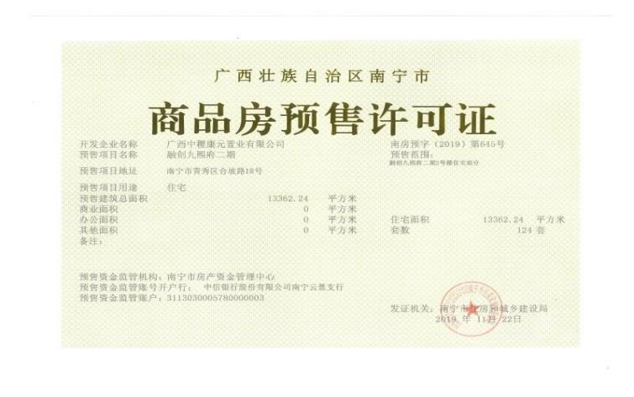

附件二交接单
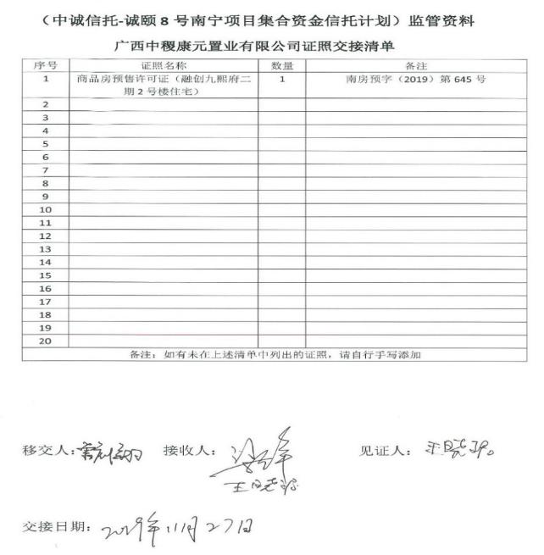

附件三对账单
华夏银行南宁金湖支行支行

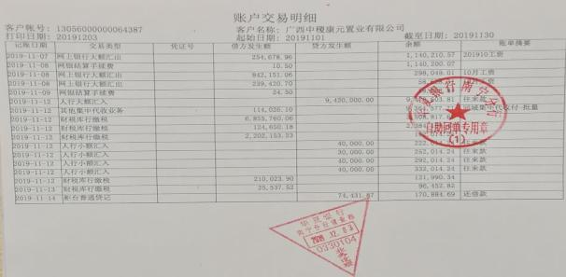

兴业银行南宁分行
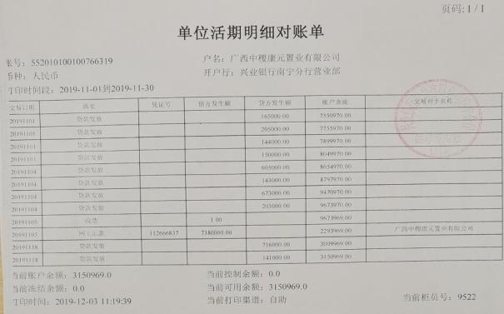

工商银行南宁江南支行

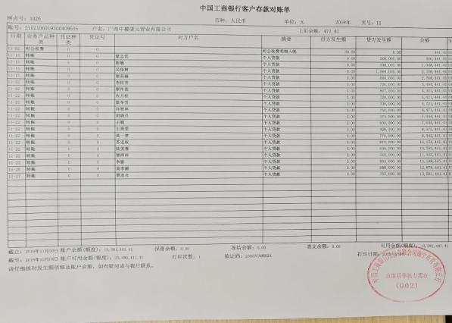

国家开发银行广西区分行

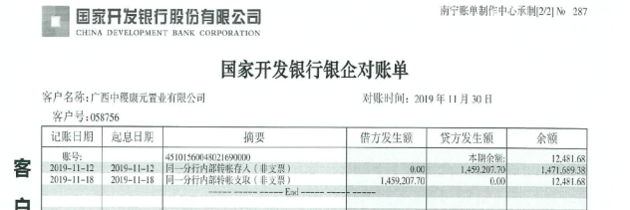

农业银行南宁大沙田支行
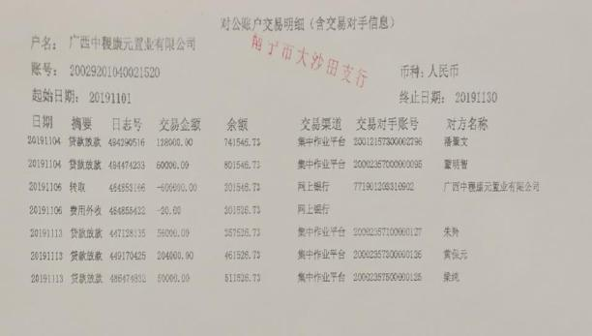

农业银行南宁五象支行

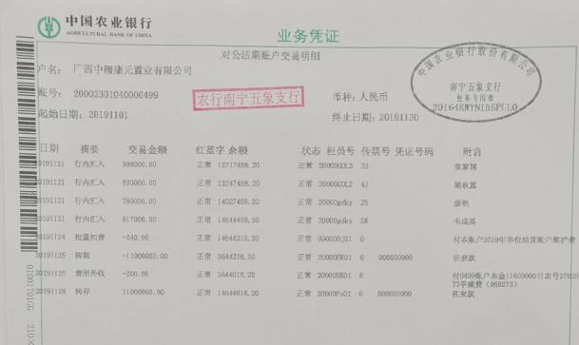

中信银行南宁东葛支行（0949）

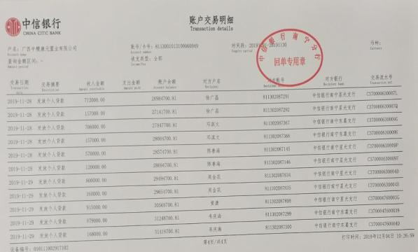

中信银行南宁东葛支行（5140）

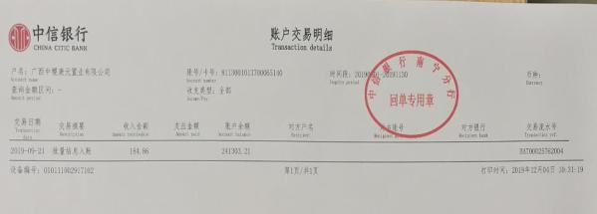

中信银行南宁云景路支行（7534）

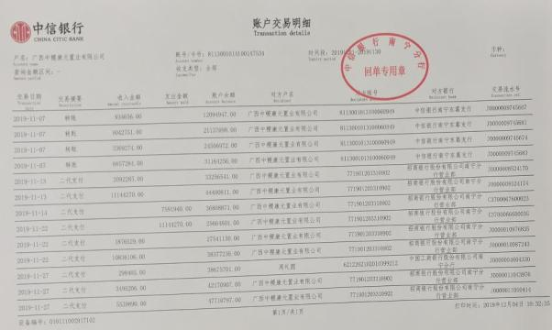

中信银行南宁云景路支行监管账户（0001）

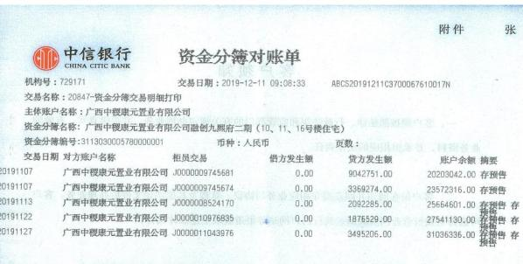

中信银行南宁云景路支行（0002）

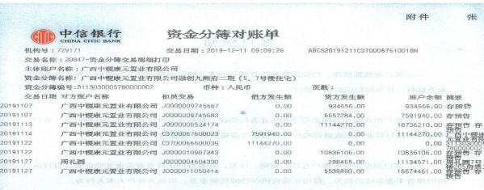

中信银行南宁云景路支行（0003）

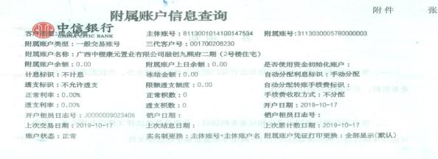

中信银行南宁云景路支行（0004）

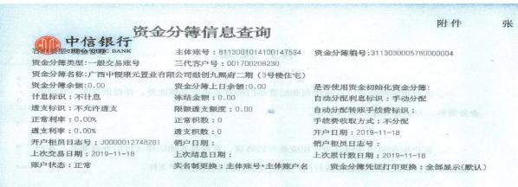

中信银行南宁云景路支行（0005）

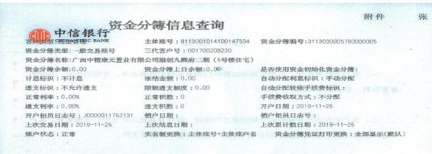

招商银行南宁分行
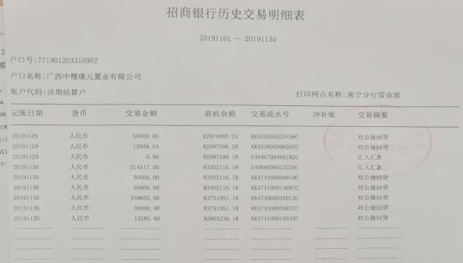

中国银行南宁青秀支行

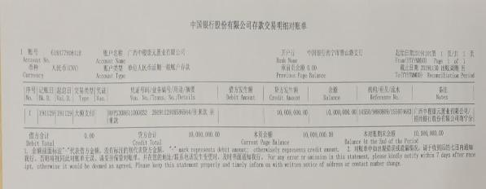

民生银行南宁分行营业部（9994）

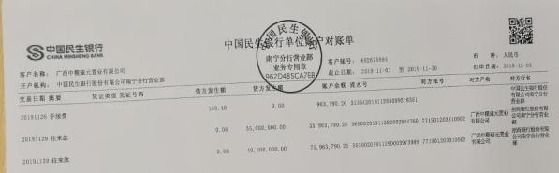

民生银行南宁分行营业部（7254）

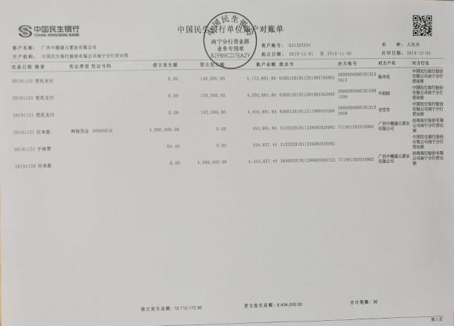

光大银行南宁金湖支行
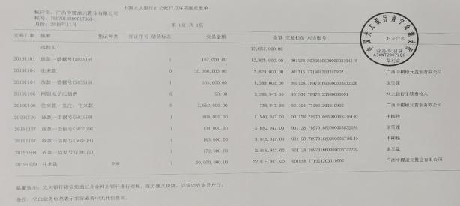

交通银行南宁桂雅支行（0200）

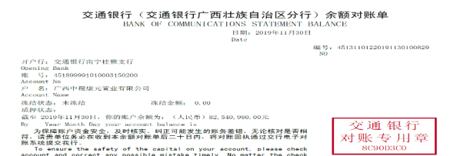

交通银行南宁桂雅支行（0373）

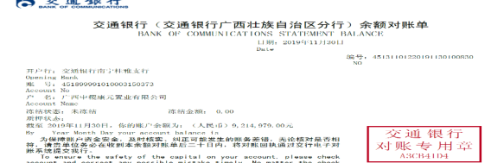

上海浦发银行南宁分行（2150）

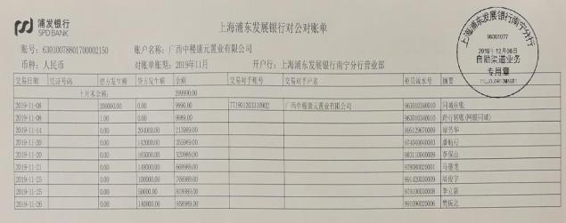

上海浦发银行南宁分行（2149）

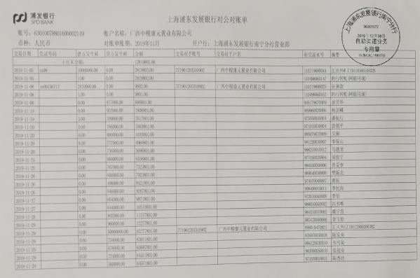

农村信用社金融广场支行

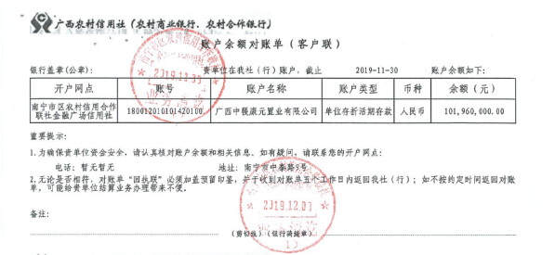

邮政储蓄银行金浦支行

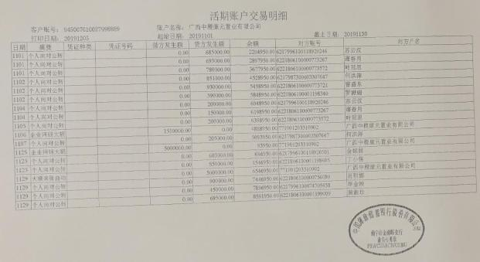

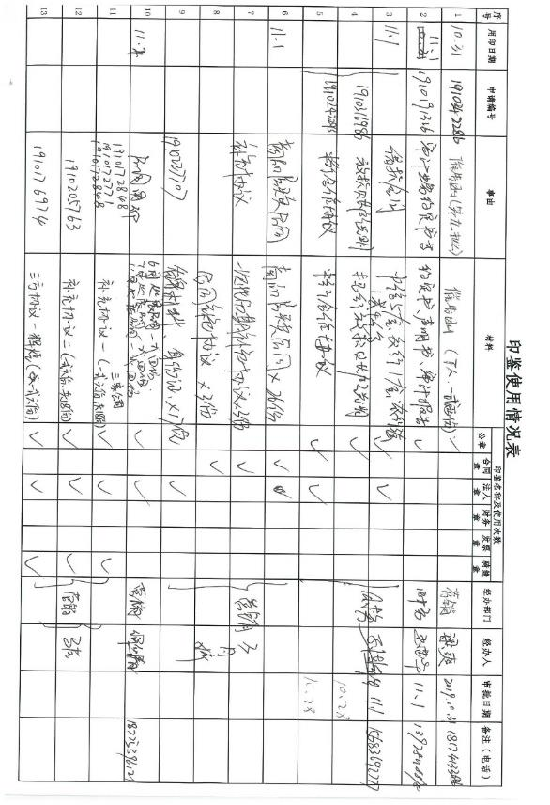
附件四共管物品使用登记簿
印鉴使用登记

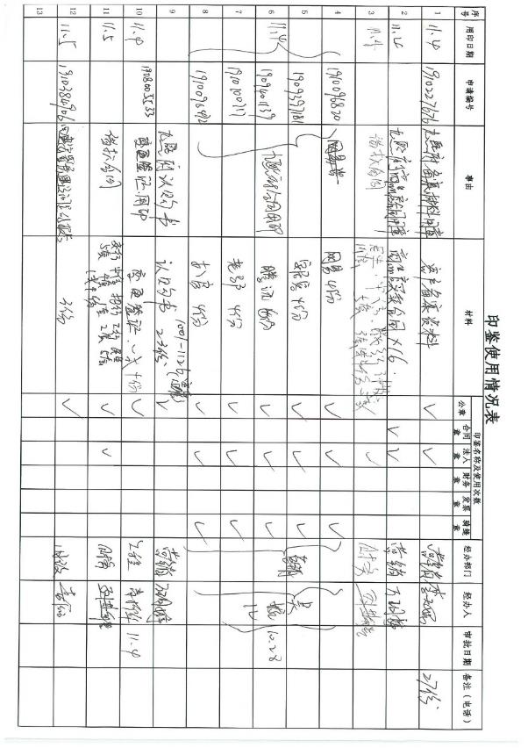

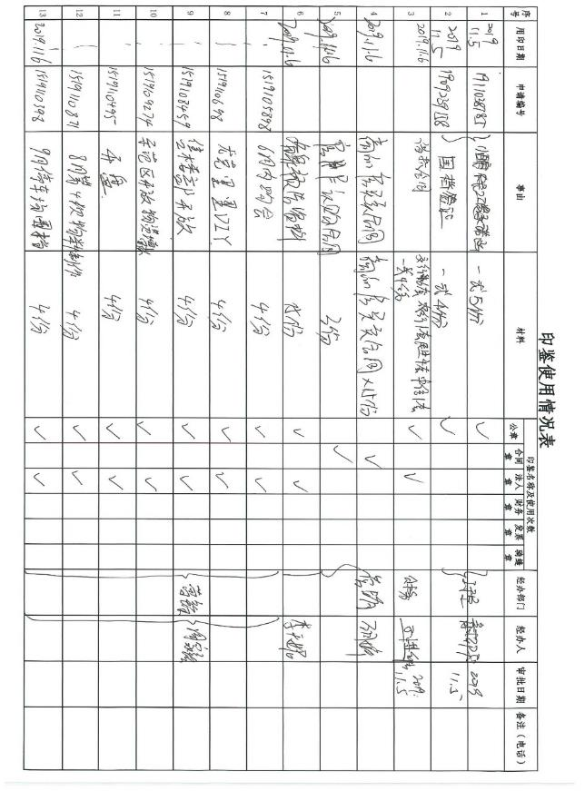

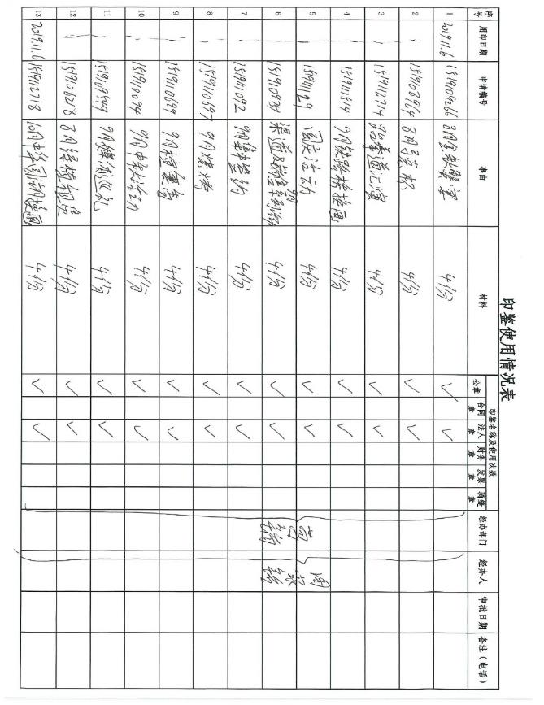

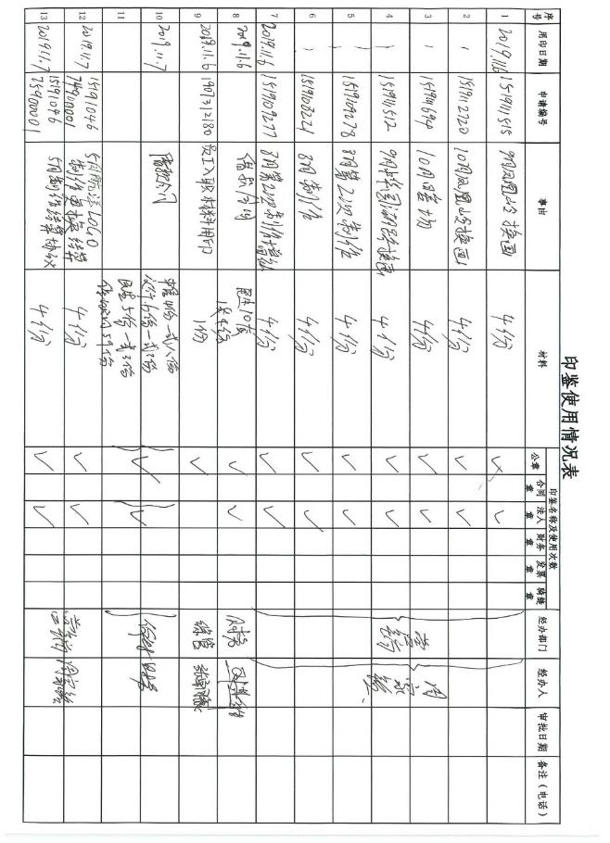

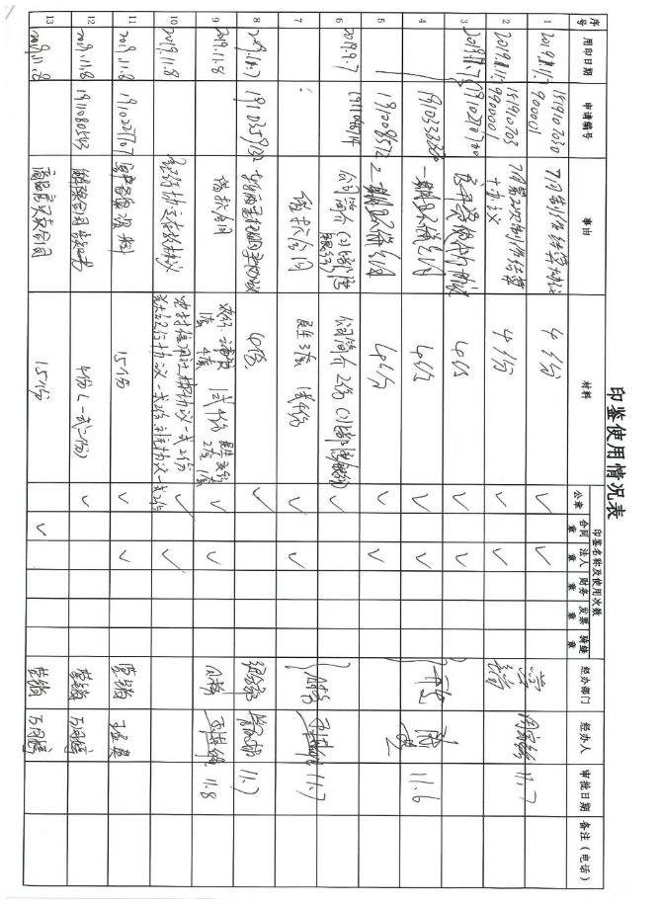

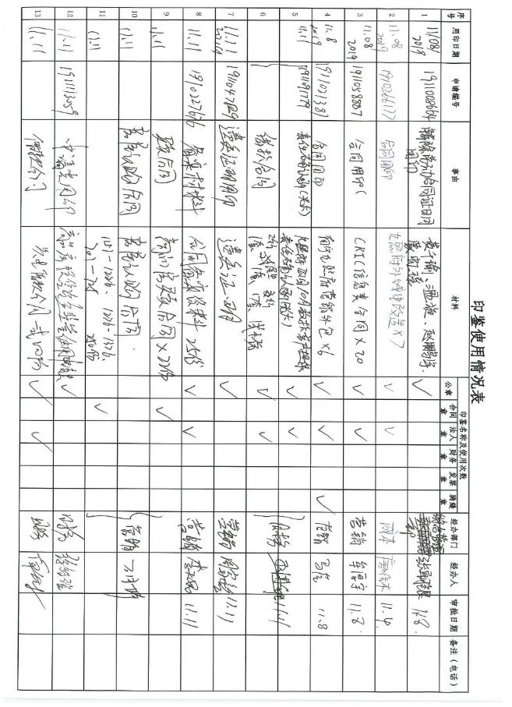

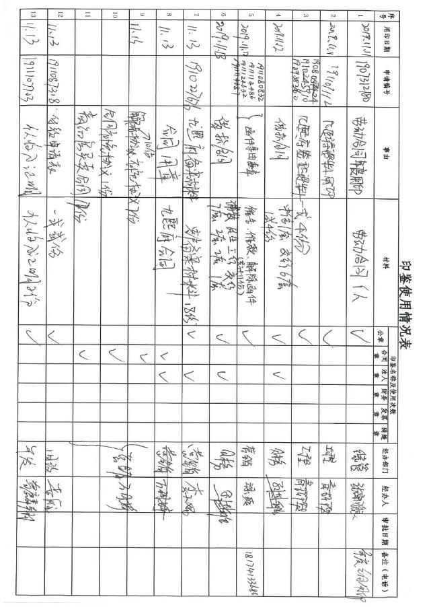

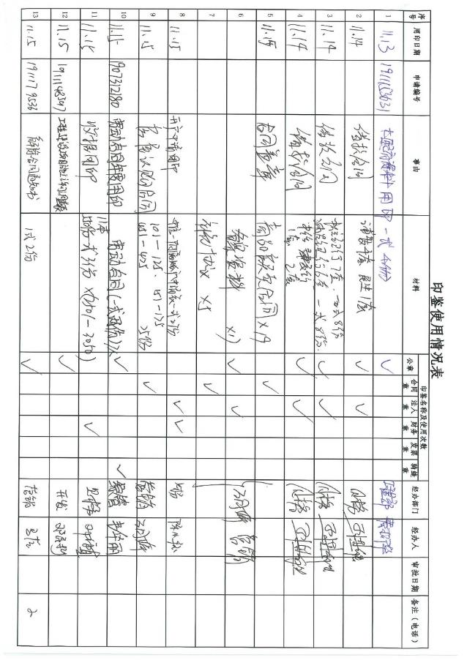

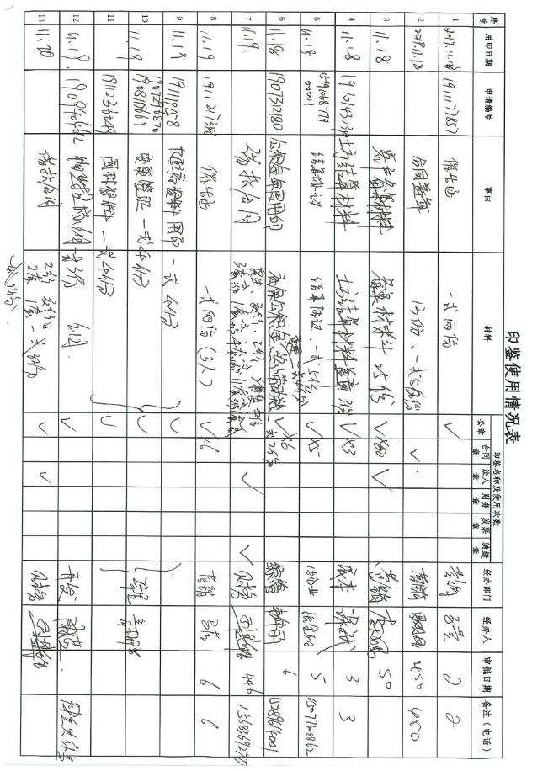

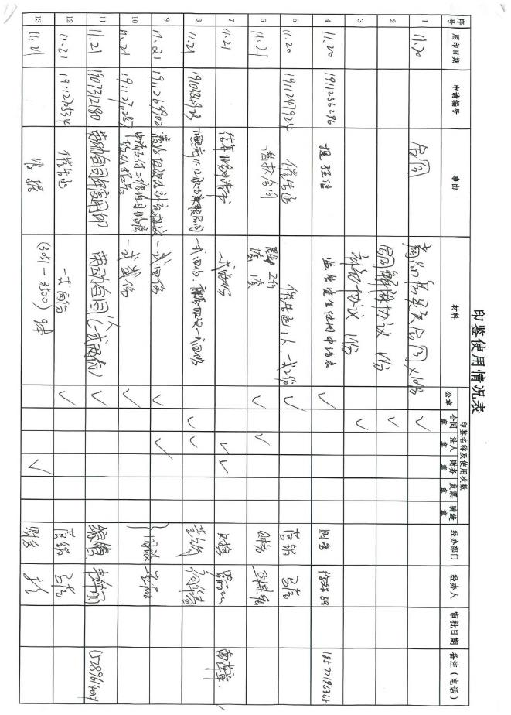

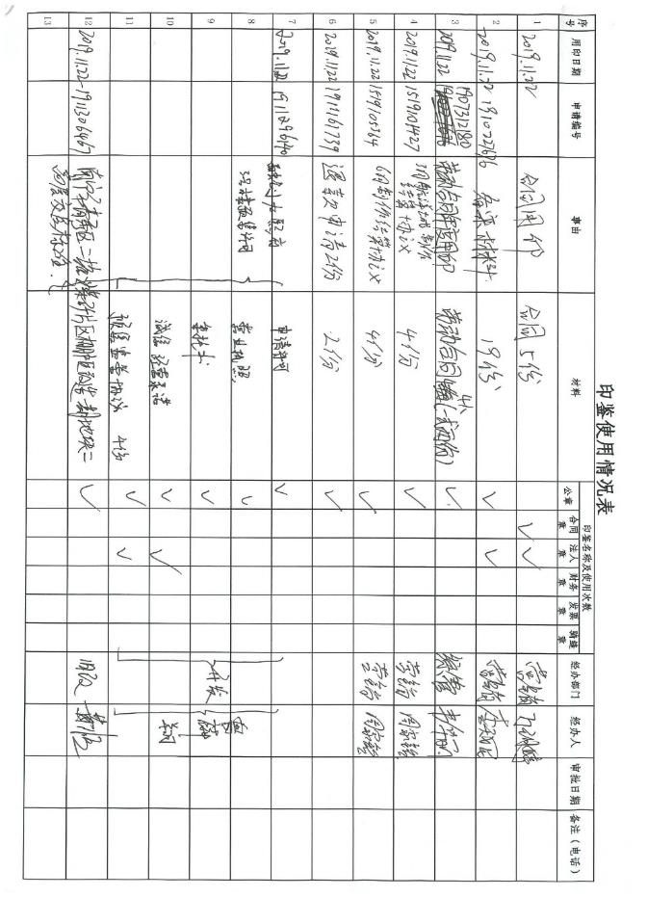

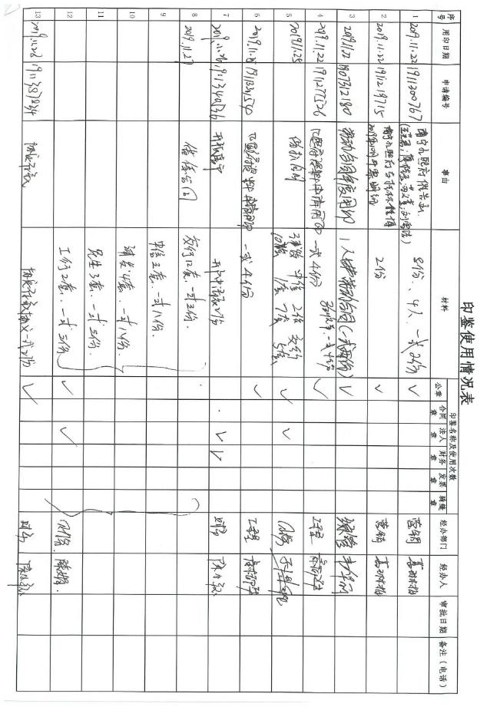

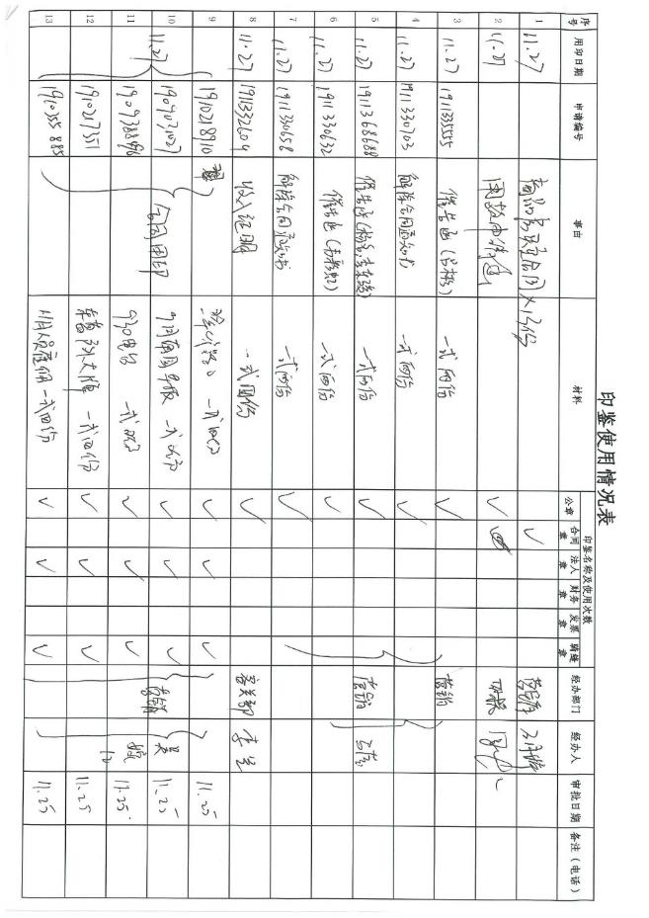

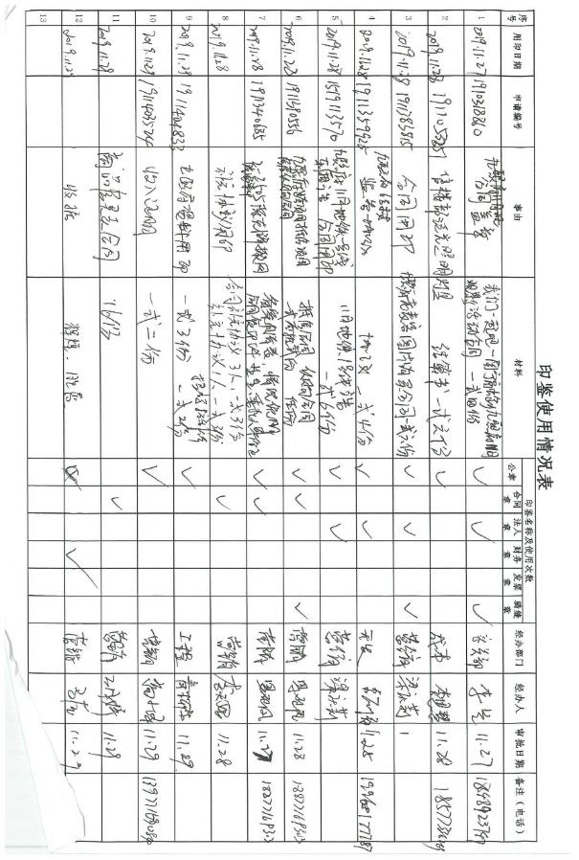

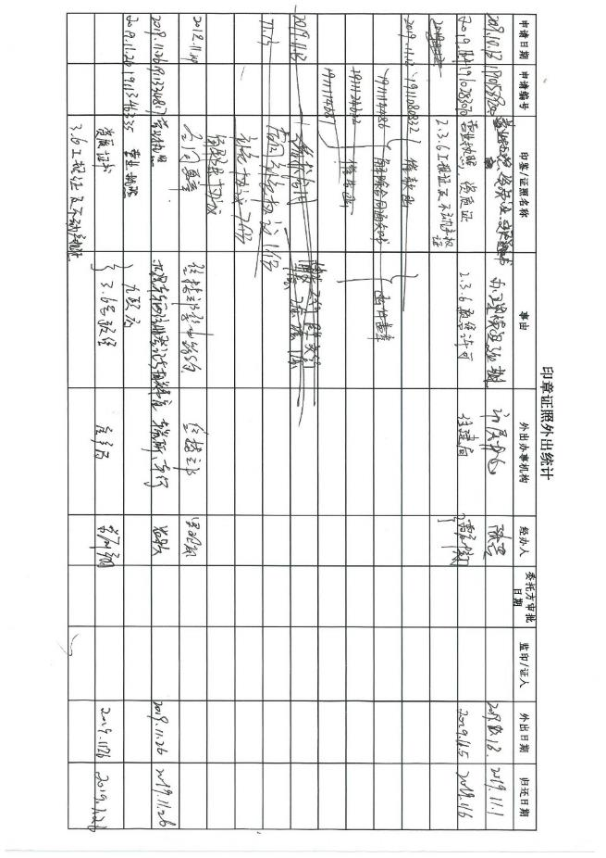

证照外出登记簿

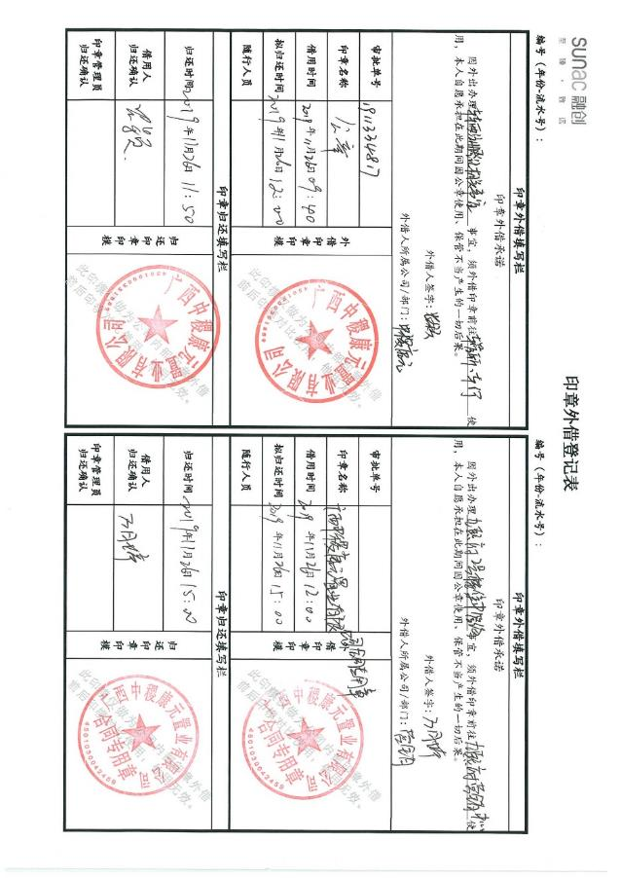

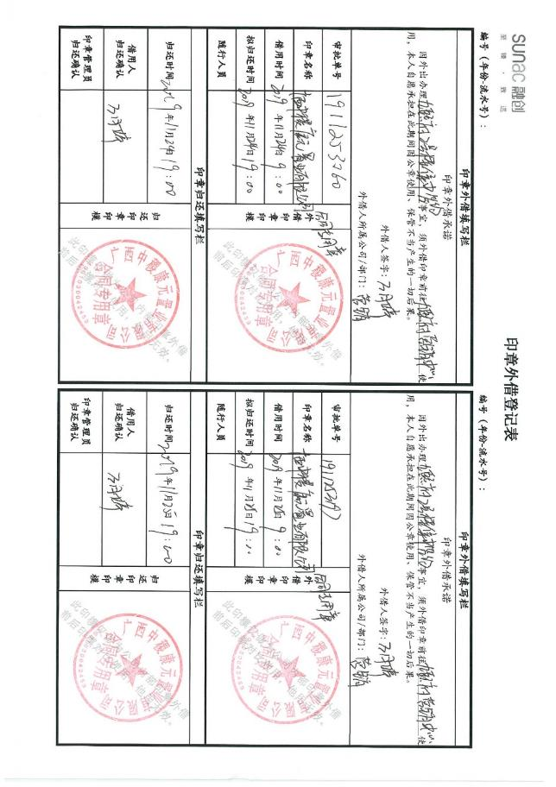

：上述表格中第一列序号数字仅作为底稿标记使用，对外无特殊含义，用印序号以监管电子版记录为准）

附件五资金流出分类情况表
币种：人民币单位：元
资金用途/时间 | 土地费用 | 前期费用 | 建筑工程费用 | 开发间接费用 | 财务费用 | 税费 | 管理费用 | 营销费用 | 往来款 | 营业外支出 | 收费退缴 | 总计
2019/6 | 15,504,001.00 |  | 851,868.90 |  |  |  | 1,721,829.73 | 540,000.00 |  |  |  | 18,617,699.63
2019/7 |  | 1,008,240.66 | 10,202,913.75 |  | 4,004,550.00 | 1,561,877.77 | 1,449,451.56 | 260,000.00 | 14,105,899.33 |  |  | 32,592,933.07
2019/8 | 6,411,184.78 | 6,479,009.60 | 14,504,252.15 |  |  | 528,924.61 | 1,905,713.53 | 384,101.10 |  |  | 3,309,724.16 | 33,522,909.93
2019/9 |  | 2,459,870.05 | 11,381,462.28 |  |  | 169,369.55 | 1,868,887.61 | 767,587.49 |  |  | 2,137,418.36 | 18,784,595.34
2019/10 |  |  | 14,330,670.51 |  |  | 4,397,962.75 | 2,237,764.67 | 696,675.00 |  |  | 1,205,853.00 | 22,868,925.93
2019/11 | 1,459,201.70 | 39,312.00 |  |  |  | 9,532,150.99 | 4,238,292.41 |  |  |  | 7,228,062.33 | 22,497,019.43
总计 | 23,374,387.48 | 9,986,432.31 | 51,271,167.59 | 0.00 | 4,004,550.00 | 16,190,285.67 | 13,421,939.51 | 2,648,363.59 | 14,105,899.33 | 0.00 | 13,881,057.85 | 148,884,083.33
注 1：资金流出中表中不包括银行自动扣除的询证函费用、交易期间产生的手续费、本票工本费等。

